STUDIUM NAUCZY CI.ILSIOE
« KROŚNIE
.TYDZIAL ZAOCZNI DLA PRACUJĄCYCH
GEOGRAFIA
DRAGANÓW A
wie 6 w powiecie kroćiii®^^{8 u}
MONOGRAFIA
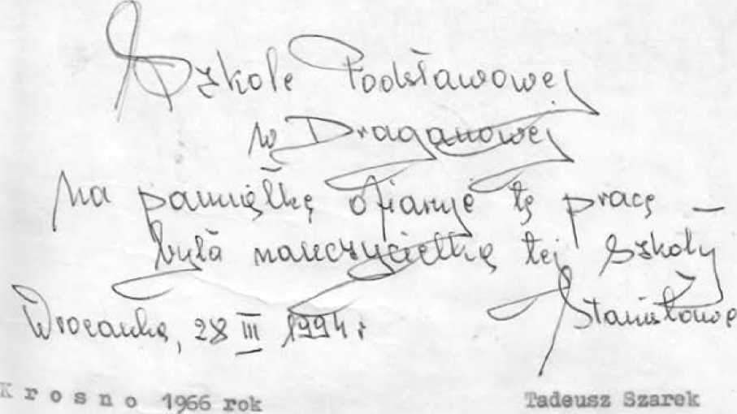

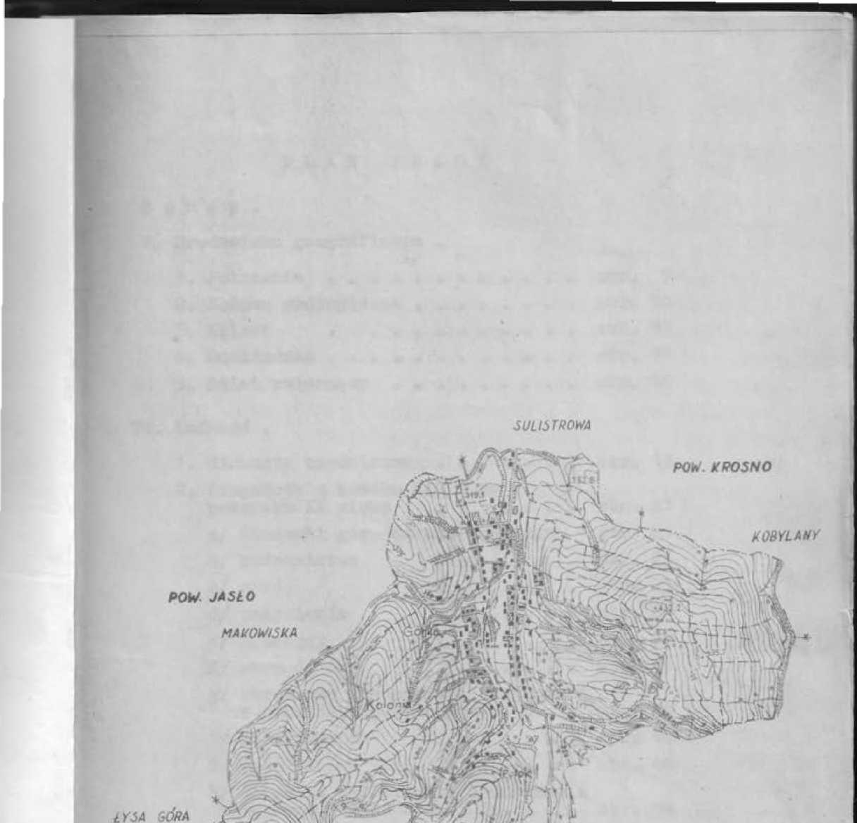

GLOJSCE
DR AG* NOM A
GROM. KOBYLANY POW KROSNO WOJ. RZESZÓW
Skoki 1-25000

PLAH PRAGI
Wstęp*
- Środowisko geograficzno *
1* Położenie * str, 7
- Budowa geologiczna str. 10
- Klimat str. 13
- Roślinność , . . . * str. 14
- Świat zwierzęcy str. 16
- Ludność .
1* Historia osadnictwa ******* str* 18
- Draganowa z końcem XII i na
początku II wieku str. 21
a/ Stosunki gospodarczo-społeczne str, 21
b/ budownictwo str. 23
c/ strój *•••••* str, 25
d/ pożywienie •••*•*. str. 27
e/ przesądy ....... str. 28
£/ obrzędy ....... str. 31
g/ struktura gospodarcza Draganowej
w okresie międzywojennym ... str. 40
1/ Zatrudnienie str. 40
2/ Szkolnictwo str. 44
h/ okupacja hitlerowska i działania
wojenne w 1944 roku str. 44
- Przemiany w strukturze społeczno - gospodarczej w XI - leciu Polski Ludowej
1* Gospodarka rolna i zatrudnienie. • str. 48
- Kształcenie młodzieży str. 53
- Szkolnictwo, kultura i czyny
społeczne •••••« str. 55
4* Materialne warunki bytu str, 69
- Kultura umysłowa • • • • • str. 71
- Działalność organizacji społecznych " 74
Zakończenie Literatura

WSTĘP
Jako temat pracy wybrałem opia wsi Draga nowej * Celem mojej pracy jest ula aanie tutejszej wsi na przestrzeni dziejów _{f} tj. od momentu powstania po dzień dzisiejszy » Zaznaczyć należy _{t} że jest to wieś górska , dawniej zaniedbana .
Rozwój i postęp zaznaczył się tutaj po II wojnie światowej . i swojej pracy szczególna uwagę zwróciłem na okres międzywojenny i rozwój w okresie XX - lecia flładzy Ludowej , gdyż bardzo trudno było zdobyć więcej uateriału , dotyczącego historii osadnictwa , W części obejmującej koniec XIX wieku > przedstw = i- łem obraz stosunków gospodarczych , społecznycn i kulturalnych wsi z uwzględnieniem istniejących wówczas tradycyjnych form współdziałania • Podkreślić należy , że cechą szczególną tego okresu jest prymityw izm w zakresie gospodarki , warunków bytu i oświaty , oraz przestrzeganie wzorów i norm społeczno - pralnych w życiu społecznym i obyczajowym #
Ukazałem poza tyra czynniki _{t} które przeobraziły Draganową .
W części poświęconej II wojnie światowej przedstawiłem sytuację wsi w czasie okupacji histlerowskiej _{v} poważne zniszczenia wojenne , aby wykazać , że po zakończanych działaniach _{t} ludność tutejsza musiała zaczynać życie od nowa * Wykazałem główne czynniki _{t} które wpłynęły na przeobrażenie się wsi w okresie powojennym . Do czynników tych należą i większy udział mieszkańców wsi w zawodach pozarolniczych , znaczne nasilenie kształcenia się młodzieży w różnych szkołach _{f} oraz odpływ ludności do pracy w pobliskiej Dukli 1 Krośnie . U okresie istnienia Władzy Ludowej zobrazowałem wyraźne podniesienie się poziomu warunków bytowych mieszkańców wsi , znaczny wzrost akty ności umysłowej wśród starszych , młodzieży i dzieci , przemiany w zakresie postaw zawodowych , społeczno - obyczajowych i światopoglądowych •
Ukazałem powstanie i działalność różnych organizacji społeczno- politycznych , które wywarły duży wpływ na tutejszą ludność 1 zmobilizowały ją do podejmowania licznych czynów społecznych *

- 6 -
Podstawowy materiał źródłowy zdobyłem w Bibliotece Jagieloń- skiej w Krakowie _{p} Muzeum w krośnie , różnych bibliotek _{t} oraz osób prywatnych .
Dużą pomocą służyli mi w pisaniu tej monografii mieszkańcy wsi ; pracownik poczty Ob. Węgrzyn Jan # sołty3 Ma koś Alfred _{f} Ob, Dziugan Władysław , Ob. Szafir Anna . Ponadto przy niektóryc obliczeniach korzystałem 2 pomocy starszej młodzieży naszej szkoły • Dane statystyczne dotyczące zasiewów i zwierząt gospo» darskich , czerpałem ze spisów rolnych Prezydium Gromadzkiej Bady Narodowej w Kobylanach . Zdjęcia do pracy wykonałem sam , Pobudką do pisania monografii tej wsi _{p} a nie innej było to , że we wsi nie ma żadnej kr niki mówiącej chociaż częściowo
- jej przeszłości • Kroniki takiej nie posiada także i szkoła • Pracując tutaj kilka lat w ścisłym kontakcie ze środowiskiem , poznałem psychikę ludzi i przez to wydobyłem wiele ważnych
- interesujących faktów * Pragnąłbym » aby praca moja pisana
a okresie Obchodów Tysiąclecia Państwa Polskiego _{t} przyczyniła się do lepszego poznania środowiska .

7
- Środowisko geograficzne 1* Położenie Draganowej
Draganowa jest wsią położoną w śródgórsklch wzniesieniach i obniżeniach • Krajobraz tego terenu posiada wiele swoistego piękna _{t} typowego dla okolic podkarpackich * W ukształtowaniu powierzchnio wy ei wsi i jej najbliższych okśl&c przeważają wzgórza _{f} oraz la3y liściaste , świerkowe i sosnowe _{t} które uzupełniają naturalny krajobraz •
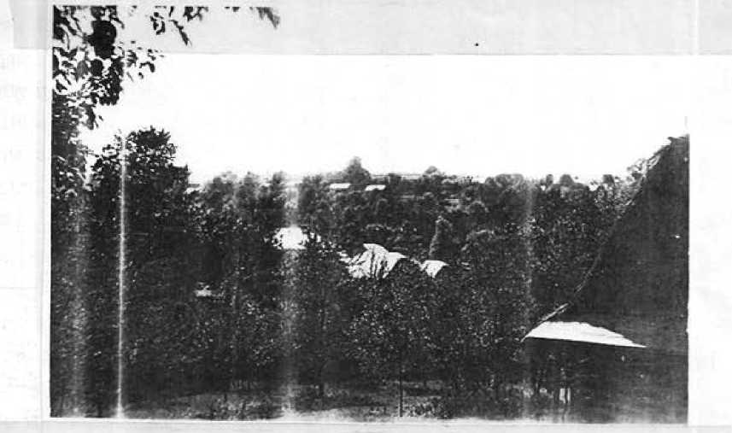
fot. autor
- Fragment ogólna%c widoku na wieś.
Braganowa leży w .'ojewództwie rzeszowskim , w południowej części powiatu krośnieńskiego . Od północy granicy z Sulistro wą _{f} od północnego wschodu z Kobylanami , od południa z Głojsca nii , Granica północno — zachodnia i południowo - zachodnia opiera się o&wie miejscowości powiatu jasielskiego _{f} a to s liakowiska i Łysą Górę . Pod względem matematyczno - geograficznym _{f} leży między 49 stopniem 32 minuty , a 49 stopniem 34 minuty szerokości geograficznej północnej i między

, 8 -
21 stopniem 34 minuty _{f} a 21 stopniem 35 minut długości geograficznej wschodniej Jest to wieś zwarta ₍ ciągnąca się po obydwu stronach drogi o kierunku północ - południe ,
Droga ta Jest dość wąska ₍ o słabej nawierzchni , daje połączenie z sąsiadującymi od południa Głojscami , a dalej z Duklą i żmigrodem .
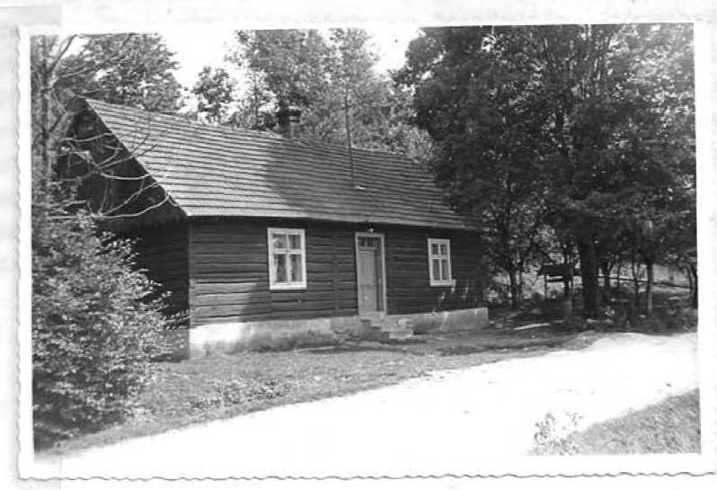
fot. autor
- Droga prowadząca do sąsiedniej wsi Głojsce *
Po przeciwnej stronie biegnie przez Sulistrową w kierunku Nienaszowa i Kobylan • Odległość Draganowej od najbliższego miasteczka Dukli wynosi 9 kilometrów # a od miasta powiatowego Krosna przez Chorkówkę 13 kilometrów , Wietrzno 23 kilometry , zaś Duklę 30 kilometrów . Administracyjnie Draganowa należy do gromady iiobylacy i powiatu krośnieńskiego •
1/ Analiza mapy *


3)o gromady tej należy wymieniona Sulistrowa i Keibyłany _{t} oraz Łęki Dukielskie , Sama wieś leży wąwozie pomiędzy dwoma wznieś leniami biegnącymi w tym samym kierunku co ona • Jedno z nieb od wschodu o wysokości 402 metrypokryte Jest lasami , drugie od zachodu o wysokości 275 metrów n.p.a Jest nie porośnięte « Wzniesienia te nachylone są pod kątem 15 - 30 stopni _{t} Jednak w całości wykorzystano pod uprawę , Wzniesienia te na granicy Draganów©j z Sulistrową łagodnieją _{t} przechodząc w teren prawie równinny . Nadmienić należy , że Draganów* nie posiada połączenia PKS - owego . Związane to Jest z niedogodnym położeniem , Jak również z zbyt wąską drogą przebiegającą przez wieś . Hajbliższy przystanek znajduje się w Głojscach > drugi zaś w Koby łanach . J roku 1965 aa być otwarta nowa linia # łącząca Krosno z Sulistrową przdz Chorkówkę _{f} z późniejszych latach zaś ma być doprowadzona do DraganowoJ • ^

2/ Dane GRN w Kobyłanach za rok 19&5
2* Budowa geologiczna
Karpaty w śród który cli leży powiat krośnieński # a w nicią Draganom powstały niegdyś v okresie kredy do paleogenu , przez fałdowanie i późniejsze wyniesieni osado¹.: , istniejącego tu około 100 milionów lat temu oceanu zwanego 'Betis Cały obszar Dragaaowej nałoży pod względem geologicznym do fałdów dukielskich , rozwiniętych w okolicy Żmigrodu i Dukli * Bałdy te są główną jednostką Karpat fliszowych * Karpaty fliszowe stanowią pasmo sfałdowane w trzeciorzędzie młodszy i. . Zbudowane są z utworów należących do wieku kredowego i paleo- geńskiego , Starsze utwory jednak występują tylko w niawielkici fragmentach , jako skałki • Po ich osadzeniu nastąpiła bardzo ożywiona działalność górotwórcza , która spowodowała utworzenie wielu fałdów . Zostały one następnie obalone w kierunku północnym i ponasuwane na siebie * Najmłodszymi ogniwami stratygraficzny Lii fliszu karpackiego , są warstwy krośnieńskie i piaskowce magurskie • Na podstawie znalezionych numulitów stwierdzono _{t} ze powstały w górnym e ocenie .^{4//}
Warstwy krośnieńskie podzielić możemy na górne , dolna i środkowe , tfarstwy krośnieńskie góme odsłonięte są szczególnie dobrze w korycie Wisłoki na północ od Żmigrodu i obejmują prawie cały obszar Dragaaowej • Są ona tutaj wykształcone w facji wybitnie łupkowe# . Miąższość tej serii wynosi od 650 - 700 metrów ,
Łupki te zostały wykształcone , jako łupki ilasto - margliate, barwy stalowo - szarej _{t} a po z..icfeczeniu żółtej • V.: tych łupkach znajdujemy cienkie wkładki piaskowców _{t} które nie przekraczają 10 3 miąższości serii •
5/ ^{n} Ilustrowana monografia powiatu krośnieńskiego " - Antoni Bal - 1957 r. str. 10
ą/ ” Zazys geologii Polski ^{H} - W. Książkiewicz - 1953 r* str. 169 •
*>w
11 -
# partii spągowej górnych warstw krośnieńskich nad potokiem lwia # przeprowadzający badania geolog Jan Kruczek znalazł parocentym.'itrową wkładką łupków typu ” Łupków Jasielskie^ « Jak twierdzi , poza tę odkrywką łupków tych nie zauważył • J pobliżu szosy Dukla - żmigród , a więc kilkadziesiąt metrów od sąsiadującej miejscowości Głojscc _{t} wychodzą na wierzch spod górnych warstw krośnieńskich tzw. łupki menilito:.’© . Są to liściasto _{t} czekoladowe , bitumiczne łupki _{t} zawierające nieraz v/stęgov;ane rogowce . ff rejonie tym _{p} w dolinach górskich rzek występują holoceńskie osady rzeczne * Tworzą one grubą na kilka metrów warstwę utworów mulastych i drobno - piaszczystych, z licznymi szczątkami _{v} oraz śladami roślin . **
Dzisiejsze osady rzeczne powstają w korytach rzek 1 na tarasach zalewowych w czasie wysokich stanów wód * j utworach fliszowych występują cenne surowce jak ropa naftowa i gaz ziemny • tf pobliżu istnieje kopalnia ropy naftowej w Koby łanach , a gaz ziemny dotrze w krótkim czasie do Draganowej • Nadmienić należy , że w latach 1935 - 1958 # istniały na tutejszym terenie dwie kopalnie ropy naftowej • 3f roku 1935 została założona kopalnia ropy naftowej * Mieściła się ona w pobliskim lasie # stanowiącym własność hrabiny z Dukli • Na początku zatrudnionych było 12 osób . Wierceń dokonywano spo-sobem motorowo — udarowym. * Do 1939 roku lsLulało czynne 2 otwory _{f} później natomiast liczba ich powiększyła się do 3 -ciu . Dzienna eksploatacja wynosiła 150 kg *
Druga kopalnia powstała w 1959 roku , tj, z chwilą wkroczenia Niemców na tutejszy teren « Posiadała jeden szyb i zatrudniała 20 ludzi . Zarząd tej kopalni mieścił się w Równem .
5/ " Z badań geologicznych w Karpatach ** - Jan Kruczek T. I - Nr, 110 - 1956 r. - str.141

eksploatowana ropa _{t} odwożona była do Równego • Obydwie Kopalnie rozwiązane zostały⁷ w '^958 roku , ze względu na nałą ilość ropy *
;■/ wymienionych kopalniach pracowali ; tfęgrzyn Władysław , Olszyk ..ojciech _{t} Wierdak Władysław _{t} Szafir Wojciech i inni *
Chciałem nadmienić _{t} że mimo usilnych starań z mojej strony „ nic zdobyłem dokumentacji _{t} aby podać bliższe dane o działalności tych kopalń .
6/ Kolacja Węgrzyna Władysława mieszkańca wsi - lat 65

13
3* Klimat
W powiecie krośnieńskie wyróżnia się dwa typy klimatów s a/ typ klimatów górskich i podgórskich b/ typ zwany ^{łł} zacisze wśródgórskie ^{w}
Pierwszym typem klimatu objęty jest Beskid tfiski i Pogórze • jJraganowa pod względem klimatycznym należy do dziedziny górskiej . Klimat ten składa się z właściwości oceanicznych i lądowych • ^ Jfrwają tu zimy szczególnie surowe _{v} z pokrywą śnieżną utr^mującą się aż do wiosny * Bywają też zimy łagodne , gdzie pokrywa śnieżna znika kilka razy * najczęściej jednak zimy na3ze cechuje stosunkowo krótki okres mrozów , przerywany odwilżami . Obszar tutejszy leży w pasie , gdzie długość trwania lata wynosi od 60 - 70 dni # a zimy 100 - 110 dni * Początek okresu wegetacyjnego przypada tu między 5 * 10 kwietnia _{t} a koniec okresu wegetacyjnego przypada około 23 października • Długość tego okresu waha się w granicach od 200 -210 dni . Jeżeli chodzi o trwałość pokrywy śnionej to utrzymuje się ona od 90 - 130 dni * Średnia suma opadów wynosi 730 mm rocznie . Prócz tego nadmienić należy _{t} że Dragamwa leży w pasie , gdzie średnia ilość dni z burzą w ciągu roku wynosi od 20 - 24 , Są to dane dotyczące nie tylko samej Draganów®j _{f} ale i większe! obszarów na terenie Karpat # Jeżeli chodzi o kliuat lokalny _{f} na który ma wpływ ukształtowanie powierzchni , zalesienie i wysokość _{t} to trzeba stwierdzić , że najbardziej charakteiy- styczne są tu wiatry wiejące w zimie z Przełęczy Dukielskiej . 3I2a ich jest bardzo duża * Przypominają ha lir, lak _{t} są suche i przynoszą odwilż . ie wsi 3iła tego wiatru maleje » ze względu na zagłębienie , w którym leży wieś . Tworzy on ogromne zaspy śnieżne _{f} które często leżą do końca kwietnia * Oprócz tego wiatr wiejący z ogromną siłą zrywa glebę i gromadzi na zaspach • Wiatry zachodnie hamowane są tu przez stosunkowo duże wyniosłości , bezpośrednio przylegające do wsi *
7/ " Ilustrowana monografia powiatu krośnieńskiego " - Antoni Bal - 1957 r. , str. 13 .
8/ " Województwo rzeszowskie " - Chilozuk 1962 r. , str.31 - 34 .

- 14 -
4. Roślinność
O świec le roślinnym decydują n dużym stopniu warunki glebowe i klimatyczne * W minionych latach tutejsza okolica i cały Beskid Niski pokryty był jednostajnymi lasami mieszanymi . Habuhkowa polityka prowadzona w okresie II wojny światowej , doprowadziła do zniszczenia bogatego drzewostanu * &achował się jedynie mały obszar lasu mieszanego _{t} ciągnącego się po wschodniej stronie wioski o łącznym obszarze 1.92 ha .
W obecnej chwili jest to la a młody » gdyż wyrąbano stare drzewa liczące ponad 100 lat . J lasach mieszanych z drze-./ przeważają buki i jodły , oraz sosna i świerk . Prócz tego spotyka się brzozy _{t} lipy , graby # jesiony , jawory , dęby i olchy ,
Te ostatnie porastają brzegi płynącego przez wieś strumyka
fot. autor
- Widok na wzgórze porośnięte krzewami
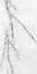
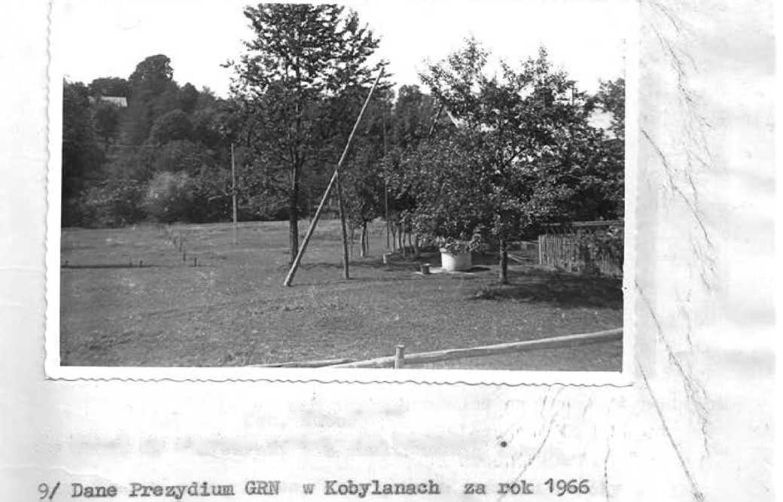
15
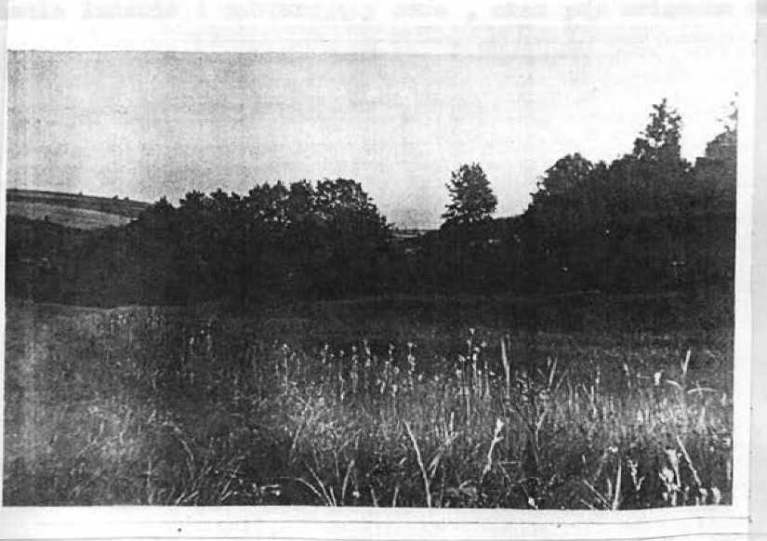
- noszą pospolitą nazwę " olszynki ^{,T} . Podszyc ie lasu stanowią : maliny , jeżyny _{t} czam jagody ęwane borówkami _{f} oraz poziomki Porastają różno gatunki paproci , oraz mchów i wrzosów ,
Z roślin kwiatowych najwcześniej zakwitają przebiśhiegi , sasank za ilce , pierwiosnki _{t} kacaeńoe _{f} przylaszczki i fiołki .
Na wylesionych pagórkach spotyka się krzaki jałowca ,głogu , tarniny _{t} dzikiej róży , a nawet cisa . Po licznych wąwozach , miedzach i potokach otaczających wieś od wschodu _{t} zakwita ją w maju dzikie czereśnie _{t} które już z daleka pr^ciągają wzrok swoją bielą . Natomiast jesionią zdobią krajobraz złocisty mi barwami • if samej v;ai drzew owocowych jest sporo _{f}przsważają jabłonie i grusze . Z innych spotyka się wierzby , lipy > topola kasztany . Lipy ludzie często sadzą _{t} wykorzystując na herbatę kwiat tego drzewa •
fot* autor
ą. ’.7idok na " olszynki " z roślinnością łąkową •
Przy domach rosną krzewy bzów , oraz jaśminu i róiy •

16
Po miedzach # na Łąkach spotyka się również zioła lecznicze : źywokost lekarski # świetlik łąkowy > pięciornik gęsi _{f} dziurawiec , a przy domach rumianek , rutę i piołun . W miejscach wilgotnych , często nad strumykiem żułci się wiosną podbiał
i aterzyp polny . Przy domach można spotkać krzaki porzeczek ,
10/
agrestu _{t} oraz truskawek .
5* Świat zwierzęcy
Dość bogate jest tutaj środowisko życiowe zwierząt dzikich _{t} drapieżnych i szkodników' . Środowisko to składa się z pół uprawnych łąk _{f} pastwisk , ogrodów _{t} sadów i zabudowań gospodarskich • Do zwierząt tych należy will: odwiedzający porą zimową osiedla ludzkie i zabierający owce , oraz psy uwiązane na łańcuchu • Drugim , który rozmnożył się ostatnio gromadnie jest dzik . Czyni on wielkie szkody # głównie na polach zie-aniaczu- nych • Częstym gościem również bywa lis # który podczas nocnych wypraw obiera kury z kurników * Spotkać można też kunę domową i leśną , oraz tchórza _{f} a z pokrywnych łaskę , gronostaja _{t} norkę i w, drę ♦ Z lasów schodzi sobie w letnie noce na pola
zasiane owsem _{f} jeleń . Z gryzoni pospolite są na polach
i w lasach t zając _{v} wiewiórka , myszy , szczury , chomiki •
Z owadożernych natomiast i kret _{t} jeż , gacek .
Z ptaków drapieżnych pospolity jest jastrząb gołębiarz _{t} myszołów , puszczyk i puchacze , z łażących :kukułka _{T} dudek , dzięcioły , z łuszczaków : wróbel _{t} zięba _{t} szczygieł , trznadel , gil _{f} czyżyk # skowronek , wrona , gawron , sroka , sójka _{t} szpak , jaskółki _{t} pliszki , drozdy , słowiki _{t}
sikorki , wilga _{f} gołąb , turkawka , kuropatwa , bociany białe ,
czajka , oraz kaczka .
10 / Ka podstawie bezpośredniej obserwacji .

17
Z gadów tu ; żmija _{t} zaskroniec , jaszczurka aminka
i pada lec , a z płazów : żaby , ropucha _{t} salamandra i traszka . Spotykajmy tu także małże _{f} z owadów mszyc© , pszczoły _{t} trzmiele _{t} osy _{t} szerszenie _{t} mrówki , chrabąszcze _{f} majki i biedronki • Żyją tu również robaczki świętojańskie , muchy , bąki , kociary , mole _{f} bielinki _{t} świerszcz© , koniki polne , na .laki » raki i ćLżownice , Do osobliwych gatunków należy
11/ " Ilustrowana monografia powiatu krośnieńskiego ” - Antoni Bal - 1957 r, , str. 19 •


- 18 -
II. Ludność
- Historia osadnictwa
Materiałów dotyczących historii osadnictwa jest niewiele - też nie tworzy ona harmonijnaj całości . Istnieją lata _{t} * których nikt nie wspomina o życiu na tym terenie.
Powstanie tej si przypada na roi; 1356 • u dokumencie _{v} którym Kazimierz Wielki potwierdza podział i darowiznę dóbr dokonaną przez Kanclerza Janusza , na rzecz synowców z wyłączeniom linii żeńskiej _{t} laięćzy wsiami **najduje się również Druganowa Decydujący wpłyń; na osadnictwo - tym terenie miały górzysto - lesisty teren i położenie • Pierwszymi właścicielami leśnych puszcz Podkarpacia byli książęta 1 królowie dynastii piastowskiej Posiadanie tych puszcz nie przynosiło właścicielem żadnych dochodów _{t} ani pożytku . Król chcąc jednak zagospodarować puste obszary _{t} czynił wielkie darowizny na rzecz swego wiernego rycerstwa , Otrzymywał każdy kto był dobryc wołownikieui , gorliwym organizatorem # lub zasłużył się na wojnie . Król Kazimierz Wielki dawał prawo lokowania .isi na ty a terenie . Kładł jednak nacisk na należyte wykorzysta ie gospodarczs t^_{o}0 terenu # j " y rycerskie nie gospodarowało tych
osiadłego w XIII wieku jest ród Eognrjó./ . Eogorjowie odegrali
wybitną rolę polityczną w XIII i XIV aielcu ♦ St&Łi się jednym
z najwybitniejszych rodów w Małopclsce . Zasadą polityki
wewnętrznej Władysława Łokietka i Kazimierza wielkiego było
popieranie mniejszych rohów i oddawanie im upływowych
stanowisk u państwie . Kazimierz . Lelki zapoczątkował zasadę
przenoszenia rycerstwa z jednej dzielnicy do drugiej , aby
przeszkodzić partykularyzmowi przejawiającemu się w różnych
dzielnicach Polski .
12/ AG2 - a?.III _{f} Hr. ,JtVI „ str. 36 .
13/ " Na szlakach Łęmkowszczyzny " - Krystyna
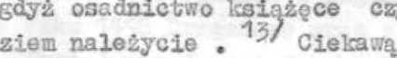
placówką polskiego rycerstwa
1939 r, # str. 7 .
Fieradzka

- 19 -
posiadaniu rodu Bogorjów "był kompleks wsi ciągnących się
koło Strzyżowa _{t} Ptysztaku , a w szczególności między
Jasiolką _{v} a i.isioką górną _{f} w stronę żmigrodu i Osiek* ,
-si tych było bardzo dużo i gęsto obok siebie założonych *
niektóre z tych osad stanowiło dawniej własność królewską ,
różniej natomiast sprzedane zostały rodowi Bogorjów . A więc
osady * Koby łapy , Dukla 9 rykowiska , lwia, , SulistrGwa _{t}
ułojsce , ilszana _{t} Draganom _{f} przekazano zostały jako wieczy-
sta darowizna Januszowi , kanclerzowi riazluiierza ..ielsiego •
Potwierdzenia dokonaj, sam. król w 1566 roku • M dyplomie tym
jest również aowa o jego pasierbach 1 Wilczku , Piotrze #
Łiikołaju _{f} kroczku , Janie i Jakuszu • ^
■ roku 1577 jeszcze za życia Janusza trzech spośród jego
sześciu synowców podzieliło się dobrami dziedzicznymi w bon
sposób , że nastarszy z nich Jakusz otrzymał darowany przez
stryja klucz Kobylański »
J roku 1377 dowiadujemy się o inuych właścicielach • l.Ianowicie
królowa Jadwiga potwierdziła w 1roku akt z 1 577 roku
wniesiony przez Janusza , Dozarata , Przecława i Jakusza ₉
15
synów ziaariego Ja kusza Cztana * rycerza i dziedzica Strzelec •
Qd kanclerzu Janusza z Bogorjó.: wiedli swój ród Kobylańscy .
0 roku 14-96 Draga nowa wraz z innymi dobrami dostaje się
w posiadanie Jana i Jakuba Roby łebskich _{f} braci Hieronima
Kobylańskiego z Kobylan •
W roku 15b1 Draganowa należy do Stanisława ńolikowskiego ,
u którego dzierżawi Jakub .'.aj. szyć id. • ^{L}.V tym czasie było już
we wsi dwa łany kmiecie _{t} dwu zagrodników z rolą _{v} dwu komor-
ników z rolą , czterech komorników z bydłem .
14/ ^{w} Na szlakach Łemkowszpzyzny - Kiysrtyna Pieradzka
1959 r. , str* 21 .
15/ AG2 - T.IV , Nr. SIT , str. 51
16/ Garaże ₉ str* 69 •
*

- 20 -
Sok 1931 przynosi nowe zmiany . Draganową posiada Czesław Kobuzowsfci * Wieś w tym czasie liczy 95 domów 1 524 mieszkano ów* Miększa posiadłość wynosiła jeden mórg roli ornej , 42 morgi łąk i ogrodów _{f} 96 morgów pastwisk _{f} 15 norgów lasu * linie jsza posiadłość wynosiła 653 morgów roli ornej . -Ve wsi istniała ■jminna Kasa Pożyczkowa z kapitałem 296 złotych . ^{f/} ż roku 1898 Draganowa w dalszym ciągu należy do Czesława Kobuzowskiego . Wieś w tym czasie obejmuje 465 kilometry kwadratowe _{f} liczy 122 domy i 611 mieszkańców « We wsi tyło sześciu Żydów • H^żczyzn było 286 # kobiet 325 • Własność większa posiadała karczmę i ogółem cztery morgi roli 555 s , własność mniejszo 653 roli ornej / morgów / ₉ 42 morel ogrodów i łąk , pastwisk 96 _{v} lasu 15 orgów •
7ieś liczyła 233 arkusze posiadłości . Czysty dochód obliczany był na 1380 złotych 26 c. Bezpośrednie podatki wynosiły 315 zł*
32 ct * ^{18/}
17/ ” Słownik geograficzny Królestwa Polskiego " -
pod red. Frańciszka Sulimierskiego , Bronisława Chlebów wskiego - 1381 r. , T.II > str. 136 *
18/ " Opis powiatu krośnieńskiego pod względem geograficzno - historycznym " - Władysław Sama , Przemyśl ,1898 r. str* 136 .

- 21 -
2* Draganowa z końcem XIX i na początku XX wieku
/ <3o I wojny światowej /
a/ Stosunki gospodarczo - społeczne ,
Ówczesne istniejące stosunki galicyjskie -wywarły duży upływ na warunki społeczne , gospodarcze i kulturalne Draga- nowej * Decydujący wpływ na istniojące warunki wywarły ; ustawa uwłaszczeniowa z 1848 roku , nadająca prawo własności nawet na jurniejszym gospodarstwom rolnym , przyznanie chłopom w roku 1868 prawa swobodnego rozporządzania zioo;
kombinacje i spekulacje handlowe * wzrost rozdrobnienia ziemi na skutek przyrostu naturalnego ludności _{f} brak możliwości odpływu zbędnych rąk do pracy , dalsze utrzymywanie się wielkich i licznych obszarów dworskich . Ogólna sytuacja gospodarcza Galicji znalazła odbicie w tutejszej vsi * Aleś już w tym czasie była rozdrobniona _{f} a ziemię uprawiano starymi metodami • Wynikiem tego były nawiedzające ludność lata głodu i epidemie chorób . Podstawowym warsztatem pracy mieszkańców wsi była ziemia , która nie była w stanie ■ zapewnić wzrastającej liczbie mieszkańców nawet najskromniejszych warunków bytowania * Większość rodzin zmuszona była szukać pracy poza własnym gospodarstwem • Ze wzglądu na brak przemysłu # wieś ta dostarczała na rynek pracy przeważnie jedną tylko kategorię ludzi _{f} służących • Do lut 90 - tych ubiegłego stulecia służba dawała prawie jedyną możliwość zarobku i stanowiła jedyoą drogę awansu dla młodzieży wiejskiej , Awans ten polegał na pracy <o d .'orze .. roli pokojówki , lokaja esy karbowego . Dodatkowe zarobki tutęjszyn chłopom dawał wyrób mioteł fcrzozowyeh • rolnictwo było głó mą podstawą utrzymania ludności * katody gos: ©darowania niewiele się różniły od tych , jakie stosowano w czasach pańszczyźnianych » Używano prymitywnych narzędzi gospodarczych , takich jak s pługi z drewnianymi okładnicami , drewniane brony i widły , sierpy _{t} cap^ , żarna _{f} stępy ręczne

- 22 -
i nożne , skrzynki do rżnięcia sieczki . Ziemię uprawiano * wąskie cztero skibowe zagony i nie zawsze v* sposób właściwy I dostateczny użyźniano nawozem naturalnym . Z roślin zbożowych u -.rawiano wyłącznie żyto # bogatsi siali trochę pszenicy #
:ęCzmienia i owsa . Z roślin okopowych uprawiano ziemniaki , nie uwzględniając zupełnie hodowli buraka pastev?nego ^brukwi czy innych jarzyn . Rezultaty takiej gospodarki warunkowały niezwykle ni3kl poziom życia ludności . Wspomniałem uprzednio _{t} że awansem dla młodzieży wiejskiej był dwór .
Podczas robót sezonowych _{t} do kopania ziemniaków czy żniw zatrudniona była również uboga ludność gromadami * P-L-zy kopaniu nie brakowało na ret dzieci , Jeszcze przed ćt.item zajeżdżały do wsi z dworu Sulistrowa i iiobylaty furmanki * z których nawoływano do pracy , najgorsze były roboty podczas późnaj jesieni , kiedy źle ubranym w róbnikom dokuczało zimno , a także i głód .
Zarobki we dworach były kiepskie * Potwierdza ją to liczne wypowiedzi • Płacono zarówno pieniędzmi _{t} jak i w naturze *
Mówi o tym nauczycie lica tutejszej szkoły Alfreda Smolak , która spędziła swe dzieciństwa w pobliżu dworu Koby lany .
⁹¹ Pole dworskie położone było w bardzo dogodnych warunkach ♦
Był to teren równinny ciągnący sio od Sulistrowej , aż po Kobylany . Zycie samego pana S ul imię r skiego było wykwintne . Ciągle go można spotkać było na przejażdżkach powozem konnym / najczęściej, w cztery konie /.Bwór posiadał bogatą obsługę składającą się z kilku pokojówefc _{t} rządcy i fornali , Dwór wykorzystywał ludzi w różny sposób , np. pani dworu żądała od kobiet ze wsi zbiera jących pokrzywy , 'wynagrodzenia . -V , nagrodzenie to w postaci Jajek , robocizny _{t} musiało być natychmiast uiszczone
i9/ ^{Tl} Historia gospodarcza Polski w dobie popowstaniowe j 1364 - 1$'i3 " ~ Praca zbiorowa - Str. ?5 - 06 .
20/ Relacja nauczycielki Alfredy Smolak - lat 54 *

- 23 -
T*ma Obywatelka Anna Szafir _{t} która pracowała we dworze donosi ł " Zapłata za pracę była loha zaledwie po kilkanaście groszy dziennie , których sporo naskładać trzeba było żeby kupić parę łokci płótna na koszuli, cssy ubranie • iiimo to sriększoóć ludzi we wsi tak właśnie dorabiała do swych drobnych gospodarek , zaś dla bezrolnych było to w dawnym czasie jedyne źródło zarobku • Dwory były również miejscami , odzie mężna było nabyć za pracę siano , ./zwiędnie zboże . bwó±' czesLo nie płacił za robotę , a ogłaszał tzw. pracę na kopy • 2a skoszenie, *y suszenie i skopie nie pewnej ilość. siana pracujący otrzymywał
Bywało np, , że rządca wydzielił za pracę najurniejsze kopki , ale jeśli komu potrzebne było siano , gdy nie olał własnego godził się ns każde 'warunki , byle zdobyć paszę .
b. Budownictwo
'Je wspomnianym okrasie chłopi Draga nowej budowli domy drewniane _{f} kryte słomą • Domy te miały kształt podłużny / długość dochodziła do 13 metrów / , gdyż pod tym dachem znajdowała się również stajnia i stodoła . Zagrody najbogatszych składały się z domu , stajni i stodoły , stojących oddzielnie.
Za mieszkanie służyła zwykle jedna izba _{f} a tylko bogatsi mieli dwie izby . W okresie ciężkiej zimy w izbie trzymano kury , gęsi na jajach _{r} króliki , małe cielęta , a także krowy i świnie , laba ais posiadała podłogi , a wylepiona była ziemią . wnętrze izby było bardzo ubogie , znajdowała się kuchnia z kominem , którego część znajdująca się wewnątrz zwana była kapą . Itzo dłużę nie kuchni stanowił piec piekarski, a miejsce nad sklepieniem nazywano nalepą .
21/ Relacja Ob. imny Szafir - lat 80 *
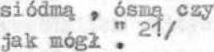
nawet dziesiątą kopkę siana » Dwór oszukiwał,

•iększośó domów nie posiadała kominów _{t} które nazywano chatami kornymi * Podczae palenia , dym wychodził przez otwór w suficie na strych lub przez otworzone drzwi . Ha upomnianej nalanie o szerokości jednego metra i długości d_{f};och metrów ,
® chłodne dni wygrzewały się dzieci , nocą zaś zastępowała im łóżko . Pod kominem znajdowała się komórka _{t} w której trzymano kury i inne ptactwo domowe . Do sprzętu domowego zaliczano łóżko wypełnione słomą , a nakryte ^{n} płachtą " względnie grubym prześcieradłem . Z braku szaf przybijano drążek i na niego zarzucano ubrania „ zaś bielizna wieszana była na gwoździach wbitych w ścianach • 'ó izbie było kilka stołków , które były starannie szorowana przed każdym świętem . Trzy drzwiach postawiony był arawniany cebrzyk na wodę , na ścianie wisiała półka , a na niej kładziono naczynie * Z braku miejsca wbijano gwoździe pod nią i tam wieszano większe przedmioty jak* odcedzaczka , skopiec * Wzdłuż ścian ustawiano szerokie ławy _{t} które spoczywały na pniach _{t} lub wbitych w ziemię kołkach , v? dzień służyły do siedzenia _{t} a nocy do spania * Sciuiay ozdobione były obrazami religijnymi dużych i małych £ ornat ów , oraz serwetami ręcznie wykonanymi * Cenniejsze przedmioty chowane były do skrzyni , zwanej kufrem i zamykane na klucz . Obywat-llca Helena Głowa opowiadała _{f} że kiedy po wyjści-u za mąż sprowadziła się do chałupy męża , to w jednej izbie , zamieszkanej wówczas przez ośmioro ludzi , stały jeszcze krowy i świnie * dymie , parze i Zaducliu , obok prosiąt i cielĄt wychowywały się dzieci • ^{rt} Skrzynka , którą sobie ze swoim ubraniem od rodziców przyniosła - mówiła ona - nie wiadomo
07 /
kiedy oblazła i zbutwiała • "
7 pobliżu domu mieszkalnego znajdowała się piwnica Zwana ►śrubą . Eyl to dół wykopany w ziemi , bez moru , a za sklepienie służyły pale _{t} lub deski przykryte ziemią ,
Ł5f -ywtsd z Qb. Heleną Głową lat 87 .

25
rzęcha wywiano tu. zie irnlaki _{t} buraki _{t} karpiele , Impustę itp. rzy lepiej sytuewanych domach znajdowała się studnia • -odę cser ano drewnianymi konwiami _{t} przy użyciu drąga , zakończonego kulą . Pozostali ludzie zaopatrywali się w wodę z rzeki ,
o. Strój
Ubogi był również strój w Braganowian . Zarówno kobiety , jak i mężczyźni nosili lniane ubrania .Etc był zamożniejszy , ten nosił zimową porą ubranie cieplejsze _{t} a nawet korzuch . Podstawowy strój mężc^rsn składał się z koszuli wykonanej z lnianego , lub konopnego płótna domowej produkcji • koszula wypuszczana była ca spodnie , z tego samego płótna _{t} a przepasana rzemiennym pasem nabijanym kabałami * Ilężczyżni w dni świąteczne ubierali na siebie tzv.*"płócionka " sięgające do kolan • Ha nogi ubierali obuwie drewniane lub skórzane # ręcznie wykonane , rzadko nabywane u mieście • Ha głowach nosili kapelusze słomiane lub filcowe , a w zimie barankową czapkę , Dodatek do stroju stanowiły kamizelki czarne _{f} lub granatowe , ściśle przylegające do ciała i zawsze zapięte .
Strój ten jednak na początku XX .loku coraz bardziej zanikał • Sastępywano go kolorowymi , bawełnianymi bluzkami . Zaczęto używać cienkich koszul i sukiennych granatowych spodni . Poprzedni strój ubierano w dni świąteczne • T. odpowiednim stosunku do mężczyzn ubierały się; kobiety . Strój ich stanowiła lniana spódnica , kaftan i chustka złożona w trójkąt ,
£ zakładana na ramiona * Ka głowie miały wiązane różne czepce . Dziewczęta chodziły .. lecie z odkrytą głową * ..łosy splatały w jeden warkocz _{v} a w niego .płatały jedną lub kilka wstążek • Kobiety głowy miały nakryte , Przez wiosnę , lato i jesieh _{v} kobiety i dziewczęta chodziły bo30,nawet do kościoła • Bogatsze _{t} oszczędzając obuwie ubierały go na miejscu , do którego udawały się .

26
j;
Jzieci do lat czterech _{f} biegały latem w lnianych koszulkach # zimą najczęściej siedziały w izbie z braku butów i ciepłego odzienia . Na początku XX wieku lniane ubrania zaczęły zanikać » o kobiety i dziewczęta coraz więcej ubierały się w perka Iowo , koloro e lub wełniane kaftaniki lub spódnice „ Ciekawie w tym czasie (wyglądał ubiór panny młodej i młodego . &łoda odziana była . szeroki fartuch z białego płótna i białą bluzkę. Fartuch dołem obszyty był kolorową wstążką • Tła gło ie miała wianek _{t} a od niego zginały długie wstążki . Ilość tych wstążek świadc^rła o bogactwie jej rodziców . Młody natomiast ubierał na siebie plecionkę, białe portki i kurpiele . Na głowie miał kapelusz . ^

-/ Wywiad przeprowadzony z Ob. -ładysławom Dziuganem - 1. 55.

d, Pożywienie ludności
Pożywianie ludności szło w równej parze z poziomem produkcji rolnej . //obce tego ludzie ograniczali się do zaspokojenia głodu lichymi ^strawami . najczęstszym pożywieniem ludności była kwasówka a bobem i fasolą , zacierka na wodzie z żytnoj mąki . Pospolitym pożywieniem była również rzepa suszona na strychu , a później gotowana . Ha wiosnę ludzie spożywali trawę zwaną " nachaną " # liście lebiody ^ pokrzywy _{f} świeżych pąków lub czereśni . Gotowali także zupę ziemniaczaną , barszcz, żur f kapustc i kaszę • Mięso jedzono tylko dwa ra2y do roku _{t} przeważnie z królika własnej hodowli . V?yżej wspomniane potrawy przygotowywano rano na cały dzień . Ludzie ograniczali się również w użyciu cukru _{f} mleko zaś przetwarzali na ser i składali go tt " faski " na okres letni . Siady miano spożywać przygotowaną strawę zbierała się cała rodzina • Zasiadali wokół drewnianej misy i jedli drewnianymi łyżkami »
Starzy ludzie często wspominają o przednówkach _{f} które zaczynały się już w marcu , V7 tym czasie głód najbardziej dokuczał ludziom Jak wynika z wypowiedzi Obywatelki .inny Szafir , jej kre wny nie widząc możliwości zdobycia pożywienia dla swojej rodziny , a szczególnie dla małych dzieci popełnił samobójstwo ,
Dzieci rodzinach było dużo lecz z braku racjonalnego żj.sienią
^{s} pr /
zapadały r, choroby i umierały masowo .
2p/ " Potakówka " - Laria Biernacka
sv-wa , 1962 r, , str. 47 .
ji/ dolać ja Ob. «nny dzaflr - lat óQ .
I
- 23 -
-. Przesądy
yśród mieszkańców wioski _{t} z .łaazcza kobiet rozpowszechniona :7>a iara w różne przesądy _{t} .zabobony _{t} uroki , sny i wróżby .
■ i?lrtćre starszo kobiety Jeszcze dziś są przekonane o skuteczno— ci wykonywania pewnych zabobonów , stosowanych do poszczególnycl chorób .
Chnrbbę zwaną ¹¹ różą " leczono w ten sposób , że na bolące riejsce kładziono białą chustkę _{t} a na niej 10 gatek zrobionych s lnu lub konopi , Następnie gatki te podpalano licząc od *0 w tył * Jeżelin‘stniała wymieniona choroba _{t} gałki ulatywały ~ soko do góry * Przy tych czynnościach mówiono :
u
s
li
■
^{n} żegnam cię różo wodna *
Łegnam cię różo wiatrowa .
Od poranka do wieczora ,
Od ^schodu do zachodu "
Ciekawy był sposób ^{n} leczenia ^{,f} zwanej dymienicą . Gdy zauważono wymienioną chorobę _{t} przerzucano trzy- krotnie rozpdoay węgiel przez bolące miejsce . Fo każdym przerzuceniu chory ulał kopnąć bolącą nogą żelazo np. tał ot a k lub siekierę , uobiety , które potrafiły w ten sposób leczyć choroby _{t} udały niegdyś duże poważanie . Udawały się do nich po radę kobiety z chorymi dziećmi , zwierzętami lub z różnymi swoimi dolegliwościąwi . Cz.su o po odprawi on,/ch czarach dziecko zmarło _{t} godzono się wówczas ze sytuacją _{t} uważając ją za dopust Boży • d tym czasie ludzie rzadko chodzili do lekarzy . Często leczono się również domowym sposobem *
Przy eszelkioh stanacn zapalnych najczęściej stawiano bańki lub pijawki . leczone także gorącym owsem , lub ziemniakami . ^zęsto jako lekarstwa używano serwatki , Dzieciom przeciw glistom dawano pić kwas z kapusty . Jeżeli kogoś bolała głowa uważano , że ma tzw . uroki , któro trzeba było odprawić # Polegało to na tym , że odpowiednia osoba przygotowała wodę _{t}

do której wrzucała trzy węgle . Hastę pnie w od,, tą obmywano chorego , a wodę wylewano przez dach .
Gdy na niebie ukazała się czarna chmura ? z której mógł spaść obiłby deszcz połączony z burzą , znachorka zarzegnywała chmurę trzy razy wymawiając przy tyci słowa :
^{,ł} Idżcio chmury za tatarskie góry _{f} Tam , gdzie tatarkę siewają #
Gdzie kropli deszczu ni© znają #
A gazie kropla deszczu spadnie ,
To ją dzikie ptactwo kradnie
Uwalano , źe kret wyrzucający ziemię spod progu _{t} albo gęsi we śnie sprowadzą śmierć na fcfcóregoć z domowników • Hatonia3t kret powieszony w oborze miał przenosić szczęście i chronić od chorób zwierzęta domowe . Do nowej obory , jako pier wszy wchodził zawsze młody , zdrowy człowiek _{t} miało to oznaczać _{f} że z-ierzęta w taj oborze będą się dobrze chowały • Przybita podkowa na progu domu miała przynosić pieniądze i szczęście dla wszystkich domowników . Wrony kraczące nad głową _{t} kot irzabiegający drogę , lub kobieta j.rsechodząca z pustymi wiadrami , miały sprowadzić nieś zez ście * W takim wypadku należało trzy razy splunąć i w ten sposób uchronić się od zła. Sapo omienie czegoś i wracanie się z drogi nie wróżyło nic dobrego • Mierzono rćwnieś w zabieranie mleka kro-on przez inne kobiet;/ zwane czarownicami . Jako lekarstwa używano * tym wypadku wianka święconego w oktawę Bożego Ciała _{t} którym 'zono krów, . Kie należało ró'oież [okaz./wać krów kobi tom podejrzanym o czary . Pożarć- od pioruna nie należało gasić ,
3ni 3io żbliżać do niego . Sroka kraczr.cs na płocie oznajmiała odwiedziny gościa . W godzinach v. ieczornycb - po zachodzie ełońcr - nie wolno było pożyczać żadnych przedmiotów . Pszczelarz ciężko chorym _{t} nigdy nic sprzdawał miodu _{f} gdyż - rasie śmierci tej osoby _{f} pszczoły miały wyginąć * We wielki piątek należało o północy wykąpać się w wodzie # co miało

50
1 ■
uchronić przed wszelkimi chorobami , . dzień wigilijny przed południem , nie wpuszczano do do;au kobiet , gdyż miały ono przynosić nieszczęście . Aby bydło było tłuste i dobrze się chowało należało przy pierwszym wyganianiu na pastwisko
/ na wiosnę / wytrzeć go gotowanym jajem . Gdy masło nie
*
chciało się zrobić , nalegało włożyć pod maśniczkę grzebyk lub ziele . Mierzono róvmież w sny : ogień miał oznaczać kłótnię i złość , Świnia - śmierć , kret - list _{f} wszy - podarunek •
rodne były i przysłowia np. :
1. Ślub majowy grób gotow .
2* A^{r} jesieni siej vi koszuli ,
Ko wionę w korzuchu ,
Będziesz jadł ehleb śmierdziuchu .
- Jak się tóeldart rozrodzi ,
Bodzie deszczu szeoć, tygodni *
4* Jak święty Antoni popłacze _{t} Eędą dobre kołacze .
Z relacji Ob. , irzyna Jona - lat 42 .

* •
Obrzędy

e wsi ponowały różne obrzędy i z;rjcza je ludowe •
Jednym z nich jest obrzęd weselny * Stwierdzić jednak należy _{t} *e nic zachował się on w takiej postaci , w jakiej występował durniej . A oto przebieg '.^{rr}03ela w tutejszej miejscowości *
Po -upatrzeniu sobie przez chłopca odpowiedniej panny , następował 17 tzw„ ztaówiny * Polegały one na tym , a© chłopiec udawał się do przyszłej żon,; i jej rodziny w towarzystwie swoich rodziców lub krewnych * Odbywały się tu^aj oświadczyny , z, ustaleniem daty -esela . “wiązek obydwojga młodych uwarunkowany był przez obydwie strony , odpowiednia posagiem . liastępo-ały tu targi _{t} czasem kłótnie dotyczące wysokości posagu •
;o dojściu do zgody _{t} ustalano liczbę gości weselnych . Pan młody ze swej strony podawał ilość proszonych przez niego kawalerów , zwanych " swatami ” _{t} zaz panna młoda dobierała do nich odpowiednią ilość panienek zwanych " drużbami " .
Ustalano także swaszkę _{s} kobietę ze Stroby młodej , oraz drużbę ze strony pana młodego • Swaszka i drużba ki_ro-ałi przebiegiem całego wesela • Zmóv./iny odby wały się przy poczęstunku zakrapianym alkoholem , Po tej uroczystości obydwie strony przygotowują się do wesela , a młodzi w tym. czasie w towarzystwie dwóch dorosłych świadków udają si na " zapowiedzi " • Przygotowania do uczty weselnej odbywa się u pani tułoaej , pana młodego , swaszki i drużby . -•oście proszeni na wesele # składają wcześnie u pani młodej produkty w postaci jajek , tuasia , sera _{t} mleka _{f} cukru _{t} suietany * mąki itp. U przeddzień ślubu odbywają się u pana tiodego tzw. oćgrafriny * Brorą .■) nich odział swatowie i drużki , oraz zaproszeni goście i orkiestra . Orkiestra jednak zajmuje miejsce jako pierwsza . Wszystkich przebywających gości
^ją a progu dźwięki miizyki/najczęściej jest to marsz weselny/, .--wcie ze 3 .aj surony nagradzają orkiestrę odpowiednimi datkami.
mr*>

-■o zgromadzeniu -szyslkich , odbywa się uczta , kończąca się j',ino ,i uocy • Przed rozejściom pan młody oznajmia godzinę _iubu i prosi o punktualne przybycie do pani młodej ,
. określonym czasie swatowie z orkiestrą na czele idą do pani młodej i śpiewają *
" Do młodej idziemy ,
Ale się boimy .
Żeby na3 nie skrzyczała ,
Że długo na nas czekała ,
0 dleń dobry pani młoda _{t} Przepiękna jest twa uroda .
Ty ją dziś porzucić musisz ,
Stasieńka poślubić musisz ’’
iruimy w tym czasie są już u pani młodej i ubierając ją io ślobu śpiewają t
" A w niedzielę raniusienko _{f} Zeszło słońce .jaśniuteńko .
Me było ani ckraureczki _{T} Tylko wody dra dołeczkl ,
Co Marysia napłakała _{t} Gdy się do ślubu zbierała .
Zyśko muzykanty zyeko ,
Zyśko muzykanty zysko _{t} Bo do kościoła nie blisko_{f} Bo do kościoła nie blisko ^{5t}
ruhna I w imieniu wszystkich drużek składa pannie młodej yczenia na nowej drodze ż cia • Pnuhny przy tym śpiewają :
" Zaprzęgajcie cztery konie do cusu ,
3o jadziemy z panią młodą dc ślubu .

33 -
Zaprzęgajcie cztery konie i klacze _{t} Mech już pani młoda tyle nie plącze , ^{n}
?c tej przyśpiewce orkiestra przygrywa krakowiaka , a drużki opiewają dalej :
^{n} Wyjeżdżaj furmanie , "bo już na cię czas ,
Bo tam nie przejadziesz _{t} przez ten gęsty las . Furmanek wyjechał , z bicza wytoczył _{t} Aż tu rozbójniczej z lasu wyskoczył •
Furtna nie, f urma nie _{f} Gdzie pieniążki masz _{t} Jak pieniędzy nie dasz ,
Życie postradasz *
Panowie , panowie _{f} Boga się bójcie ,
,'lóz i konia bierzcie , życie darujcie .
Myci nie darujem , bo byś nas zdradził ,
.7óz i konia oddał , do więzienia wsadził
ro ubraniu pani młodej do ślubu , druhny przypinają bukiety s atom _{f} zaś swaszka drużbie * Przy tej czynności śpiewają t
^{iS} A nasi a wat ko w ie _{f} bardzo was prosimy _{t}
Pozwólcie bluzeczek , kwiatki waa rzypniemy * Me chcemy na długo _{t} tylko ijożyczyny _{v} fióżo- e kwiatuszki , wam poprzypinamy « "
wstępnie drużba jako gospodarz Y/osela , przywołuje rodziców 2C i«u stron _{t} oraz młodą parę i odbywa się błogosławieństwo • nna młoda zazwyczaj m tym czasie płacze . Państwo młodzi mri^praszają rodziców za wszystkie .^kroczenia * ro tej : ret-onii _{t} drużba formuje orszak weselny , podaje rękę pani -jicj , zaś swaszka panu młodemu i na czele z orkiestrą .ii-i ślubu *

y*r
ślubie przed kościołem goście veselnii składają życzenia
młodej parze . Cały orszak weselny udaje się do domu swaszki
śniadanie _{t} po którym odbywają się tańce , ^admienić należy _{f}
i; w powrotnej drodze orszak nieco zmienia się , gdyż pan młody
prowadzi swoją żonę , a drużba swaszkę . Po sutym śniadaniu
- aw^szki państwo młodzi biorą wszystkich ;ości i prowadzą
ich do domu łani iłodej . 7t progu domu # gospodyni wesela
it * Ich chlcbom i sol ■ » Od tego cementu rozpoczyna się
JCzta .^{f}03eIna « Pierwszy toast przy śpiwie " sto lat "
^noszopy jest za pomyślność młodej pary * Drugi zaś na
^ro ie 3.t3szki i d użby , nastąpię na zdrowie rodziców obydwoj-
;y młodych i zaproszonych gości , Uczta Yeselna , nie byłaby
pełna , gdyby brak było licznym!" przyśpiewek , np , J
śpiewają druhny pani młodej ;
" Jużeś nie znam! Marysiu # jużeś nie znarai ,
Jużeś wzięło koctpaniją z gospodyniami _{f}
Tu ! dana ! z gospodyniami •
Bewnieś ty Marysiu _{t} pomarańcze jadła _{t}
Żeś Brinusio.i do serduszka wpadła ,
Przypatrz się Larysiu _{t} ile dziurek w dachu ,
r
Tyle będziesz mi.ia , w pierwszą nockę strachu*
_ kolei swatowie śpiewają panu młodemu :
" Jużeś się ożenił , jużeś się ucieszył _{t}
Jużeś kawalerkę _{t} na płocie fowlesił .
Jużeś się ocenił , jak w pacierzu amen ,
Jużeś się utopił , jak we wodzie kaaień •
Jużeś się ożenił , jużeś się powiesił ,
Na tej szubienicy , co chodzi w spódnicy
tt

35
Lr-2=n- dla swaszbi :
^{n} X nas aa swaszczunia nocką przyjechała # Dała się sioncezha , by nlt ogorzała , lała się słoneczka _{t} "bała się jarego # By nie ogorzała _{t} Iio2ha inmionega .
A u na3ao,j awaszki _{T} spodziewam się Łaski _{t} A Ti podswaszczyny _{t} ani kieliszcaęray *
Basza podswaszesyny , to pinięday nina _{f} Dała se ich schować , będą i basować . ^{H}
^ to ie dla drużby t
^{n} A nasz druźbuś w czarnej bluzce _{t} Spodobał się każdej drużce .
Każdej drużce i sv»aszczuni ,
Bo rumiany na gębuni .
Drużbusiu _{f} drużbusiu ,
Ładnie ci drużbować _{t} lepiej by ci było _{f} Cztery kocie chować .
Dru&busiu kochany _{t} Z tysiąca wybrany ,
Z tysiąca jednego ,
Dla kochania mego . ⁷⁷
-raty drużbom :
" A nasze drużeczbi to ładne to ładne _{t}
Ani nie obłudne , ani nie paradne .

- 56 -
A nasza drużeczki może się gniewacie ,
£e my se śpiewomy , a ty nie śpiewocie *
A nasze drużeczki , vry się nio gniewajcie _{t} be my se śpię./omy i sy zaśpiewajcie V
-T^±ki swatom :
" A nasi swatko¹.*!© , to oni to oni ,
udzie ładna drużeczka , tu do niej to do niej .
Łńitnie róża kwitnie _{t} przez okno ją widzę _{t} l*am ładnego swa^a _{t} to się nie zawstydzę •
Drobna rutka drobna , bom ją drobno siała , ł.uim ładnego swata _{t} bon takiego chciała . "
koniec uczty weselnej odbyyjają się oczepiny _{f} które stfaszka i irużkami rozpoczyna śpiewem :
^{M} Jak cię będą czepić , popatrz do powały „
Zęby twoje dzieci , czarne oczy miały •
Jak cię będą czepić _{t} popatrz do tragarza ,
Żebyś uorcłicwała , syna na cesarza .
Syna na cesarza , córkę na oesarkę _{t} Zęby prowadzili bobrze gospodarkę . ^{w}
.ricz^s oczepin pani młoda siadu na kolana drużby , a młody ^ da jej na ozepiec pieniądze . Starsza drużba nakłada welon ^ o ją głov;ę , prosząc co ter ca kolejno /czystkieih mężczyzn _{t} - * jej a wat kobiety . Po wykręceniu się kilka razy , wszyscy i:, łają prezenty pani młodoj . Drużba i n. ,3zhn częstują

37
fc»yj--.d.c.: kieliszkiem wódki »
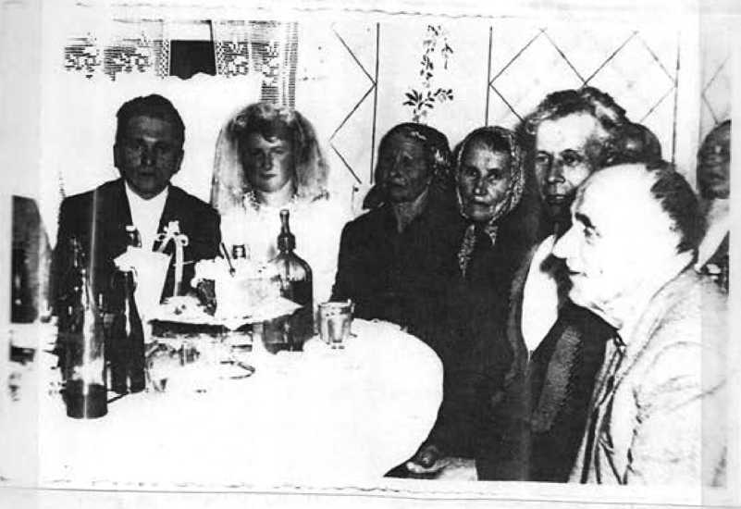
fot* autor
5m Fragment uczty weselnej .
-smz dopiero zaczynają się tańce , trwające ccgsto i-c ś itu • Ha drugi dzień po południu , odbywają się poprawin/ , s;cnych biorą udział druhny » swatowie i najbliższa rodzina .
ioda staro się podziękować wszyatkiu za trud poniesiony ; organizowaniu uczty _{t} dpiewa :
" Dziękuj),, ci swjs&czuś , żeś rmie posłużyła _{T} Będę prosić , abyś długo żyła .
Dziękuję ci drużbo « ześ mi podrużbował _{p} Będę Boga prosić , byA sip dobrze chował . ^{n} ^ ^
-o/ Relacja Ob. Jana '..'ęgrzyna - ciuzyksnta tut. orkiestry - lat 42 .

33
j-mwria charakterystycznym obrzędem jest obrzęd pogrzebowy •
t*4S: rogrzeb pro radzi jeden z najstarszych lekiem mężczyzna .
f ioeu oćśpiCYmją pieśń bardzo rze.^{r}mą * adroso.yaną dc zmarłego *
ustawia ni; orszak pogrzebom , który posuwa się przez
do szosy głównej _{t} obok jedzie furmanka . Przy każdej
t2'liszce zatrzymują się _{r} a prowadzący pogrzeb wygłasza
7—ówienie do zebranych imieniu ZGiarłegn , Przy ostatniej
- łezce trumnę kładą na nóa , za którym idzie tylko
_ tli aza rodzina , a pozostali wracają do domó. * Obecnie
- : i ton uległ zmianie . Orszak formuje się tak samo _{D} lecz
r"cy zebrani do końca towarzyszą zmrłemu . Czysto spotyka
?i , fo ciało zmarłego z domu wypro adza ksiądz ,
'-_r kterystycznym zwyczajem w Dragano .e j jest tzw. ^{n} palenie
i-sza ⁰ , które odbywa sio 24 czerwca . Polega ono na tym »
■ -ieci , oraz młodzież zbierają się tym dniu wieczorem
zr polach palą ognisto _{t} lub inne pochodnie , śpiewają przy tym
i Wykrzykują . Często jedni drugim podpalają uprzednio
przygotowane ogniska .
I nie i istniał zaczaj chodzenia za szczodratomi na Iłowy Rok _{t}
_r*c chodzenie po kol dzie zaraz poż i.tach Potęgo narodzenia *
V: dwa te z.^{t}; cza je zanikają . Ha Szczepana zaś ałodzi chłopcy
chodzą po domach / tam , gdzie są piękne dziewczęta /
1 obsypują je o. ?sem . Utrzymał się nadal zwyczaj tzw. " majenia”
crrll ubierania w gałęzie zewnętrznych ścian domów na bielone
- 'Łątki . Robi się to nad ranem , tym samym dniu . Często
ii? zdarza jeszcze , że przy tej okazji chłopcy zamalowują
okna w domach _{t} w których mieszkają dziewczęta . Spotyka się
także różnego rodzaju niespodzianki _{f} jak : odciąganie
tczów konnych od domów _{t} przenoszenie różnych przedmiotów
rojących koło dopm w inne miejsca .
. *^ien Bożego Narodzenia , chłopcy przychodzą z wódką do
a®cicn wybranek _{t} kiedy minie północ , zamiatają pokój _{v}
- dziewczyna za to zaprasza ich na gościnę • 'Pen zwyczaj nosi
:j nazwę tzw. " śmieci
It

Hajpopulr.rnl,J.sajna z^czojorii jest obo lżenia mi wieczerzy
winiliJa\ . do-*u zbiera ■;!■, spor' liczba 3^oiadó* _{t}
przed którymi sta ;te się kilkanaście potraw • ?o zjedzeniu ,
kierują się oni i o nast^n^oh >ioaó . , by odział
.: dalszych ^oczirzaob * S Drapane -aj Istnieje zwyczaj
oblewaniu wod., w doiu , kiedy bydło wydania na pastwi-
sko • Jlie lal ale jo oatoGlos : z vycz t j obie . ilu się wodą _{t}
« drugi dzic . śv.i t Wielkanocnyci . li jdaLanlć należy , źe
w sąsiedniej dultat/o .ej 1 k oby lana oh jest odwrotnie .
Na pierwszego k.;io lala luoslo uu~zujeui się"zwodzą ^{łł} * 00 et
rj^Ttorz^dne pou.izcchneau ob,. ozajoal ^{rt} prlna aprilis " *


29/ tfywiud z Ob. staniała ei boliiiakim - lat 64

- 40 -
g. Struktura gospodarcza Draganów©j w okresie między -wojennym
1. Zatrudnienie
Struktura polityczna i gospodarcza powiatu krośnieńskiego po I wojnie światowej tilega szybkim i widocznym zmianom .
Erosno wyrasta na poważny ośrodek przemysłowy , jeden z największych na Podka rpaciu . Przemyśl naftowy skupił, się głównie w miejscowościach : Bobrka , Węglówka , ictok _{f} Puraszówka _{t} Krościenko RIi,ne , Kobylany , Łęki Dukielskie , Wietrzno _{t} Romo , Rogi „ I wonicz I opi nks . Rozwinął się także
■
przemy3ł rafineryjny , jedon z najstarszych obok kopalnictwa
*
nafto ego przeaysłów :■ powiecie kroinieńskim . Pozwijający się przemysł , nic mógł zatrudnić wszystkich poszukujących pracy . iV związku z tym , na wsi postępuje szybko rozdrobnienie i przeludnić:iic • Zielu ludzi poszukuje pracy poza granicami
powiatu _{t} lub wyjeżdża nawet za granic- . Sytuacja taka
50/
przedstawiało 3ię toż vt Draganowej . _ ,
Pracę .. pobliskim K ?ośnie otrzymało dziesięć osób , w Borysławiu w kopalnictwie Taftowym siedem osVb , w Barlinku na tartaku sześć osób . .7 tym 3amym czasie ^emigrowało do Brancji w poszukiwaniu jracy trzydzieści osób , z tego powróciło dwadzieścia cztery _{v} a pozostali przebywają do dzisiejszego dnia . Stwierdzić należy , że istniejące gospodarstwa Chłopskie , w dodfctku prymitywnie prowadzone , nie mogły wyży ić całej rodziny , Część z nich poszukiwała pracy w pobliskich dworach w takich jak ; Dukla _{t} Korab omia _{t} Kobylany , Sulistrowa , Makowiska i Rienaszów * Za całodzienną pracę od rana do nocy przy sadzeniu _{f} okopywaniu „ wykopkach _{t} dwór płacił 80 groszy . Kosiarz za ciężką pracę otrzymywał dwa złote . Wyżywienie w przeciętnym domu małorolnym , a nawet średniorolnym było bardzo skromne . robec powyższego # ludność mało spożywała artykułów , które trzeba było kupo.ać .
Oszczędzali na soli _{t} zapałkach , nafcie i mydle . i! odpowiednim stosunku do wyżywienia pozostawało mieszkanie .
30/ Y Ilustrowana monografia powiatu krośnieńskiego "
- Antoni Bal _{f} 1957 r. , str. 61 .

41
Umeblowanie było bardzo 3krorane . 1 wielu domach brakowało szafy , stołu , a nawet ksseeła . Najczyściej spotykano prostą drewnianą szafy , ławkę pod ścianą i stołki •
Ha Jednym ł >źku sypiało zwykle kilkoro azieci .
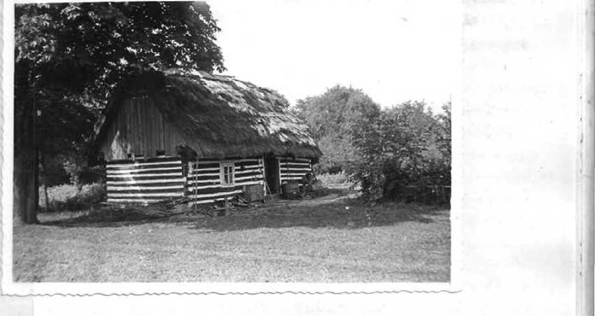
fot. autor
6. Cbta z okresu między - wojennego
Jeszcze gorzej wyglądała sytuacja z obu-iem * ^obloty , a nawet i. mężczyźni chodzili boso , i/zieci , które w tym czasie uczęszczały do szkoły w sąsiedniej Sulistrowej , często przerywały baulię z powodii braku obuwia i ciepłej odzieży . frekwencja w szkole była bardzo nikła . Często przerywały naukę _{f} a szły na służbę do innych bogatszych wsi . rolnictwo stało na niskim poziomie , gdyś nie stosowano nawoź-- ó sztucznych z braku pieniędzy , Nawozy te wykupywali jedynie właściciele dworu , bogacze wiejscy , a w ograniczonej ilości chłop średniorolny i małorolny . Państwo nie świadczyło żadnej pomocy dla _{t}
rolnictwa w postaci ziarna kwalifikowanego _{y} maszyn czy kredytów.

Chłopi tutejsze3 rsi nic stosowali wogólo podorywek •
Ihita .j też nie Istniało ż ci nil tura lne . kctią&t czy gazeta były rzadkością w domu * Nadmienić należy , że w Dra genowej do chv Ili wybuchu II wojny światowej nie było świetlicy i bibl oteki , Ha około 150 gospodarstw , we ,vsi zaledwie vj MO domach hodo -ano w ciągu roku po jednej świni do wagi 90 do 150 kg . W pozostałych hodo.iano zaledwie do GO kg i sprzedawano z, braku puszy *

fot■ au or
7, Obora i don pod jeunyu dachem
W tym czasie w ..si było około 60 koni . iiie lepiej w tym czasie przedstawiało Si?- budownictwo . Prawic wszystkie doioy pokryte były strzechą , z których wiele nie posiadało kominów \l roku 1956 zaledwie 15 domć , było pokrytych blachą i dacbó. M . Działo sif, ic dlatego * yuyi: cl.op artykuły rolno sp-zetiawał taiło , a wyrób'. ^izeiiv^ło.vCh tapiok jak

43
blacha _{t} dachówka nie był w stanie kupić * 2a jajko płacono £ - 3 groszy _{t} litr mleka 12 - 15 groszy . Za litr masła 1.SC złotogo ♦ 2a dobrą krowę 100 - 120 złotych _{t} natomiast pudełko zapałek kosztowało 5 groszy _{f} a później nawet 8 groszy •
Z, jeden kilogram cukru trzeba było zapłacić jeden złoty _{t} ezjLi około 40 jajek , lub nawet ponad pół litra sieka . Beznadziejne położenie większości ludności /si , brak jakiej— kolwiok perspektywy na przyszłość » doprowadzało do częstych Wystąpień j-k : naroże bezrobotnych , strajki nisko wynagra
dzanych robotników , oram wystąpię oia solidarnościowe chłopów żyjących Ti biedzie i zacofaniu • Wrzenie doszło do zenitu ^{r}? ostatnich lobach przed wybuchem -ojny . 7* walce o Chleb ,
która przemieniła się &.> walkę polityczną zapisali mieszkańcy Draganów©j nic Jedną piękną kartę • 1 dniu .27 sierpnia 1937 roku
wzięli udział w demonstracyjnym marszu na Duklę . H rynku odbył się lec . Mówcy przedstawiali upośledzenie chłopów pod względem politycznyn , oraz bezrobocie i wyzysk na wsi • Wzywali demonstrantów do spokoju i powagi . Gdy po wiecu manifestanci myszki na ulicę 3 Maja _{t} zastćipiła im dragę policja* Yielu chłopów zostało zabitych i aresztowanych . Aresztowano z Draganowej : kołacza ^sna _{t} Chodaka Bronisława _{f} Węgrzyna
Jana ,
Jak ciężka była sytuacja w tym czasie świadczyć może fakt , że na około 100 tysięcy mieszkańców w granicach powiatu #
«? szpitalu powiatowym było tylko 146 łóżek , a chorych obsługi— ało 10 lekarzy . " ⁷
31/ Dane zaczerpnięte od Brzewoir. lezącego GRIi w Koby łanach Ot. ^taniała.wa Hrozińskiego - lat 52 .
3?/ ^{w} Monografii powiatu krośnieński a go — Antoni Bal
- 1957 r. , str. 72 .

44 -
- * Szkolnictwo
J"3Tc już nadmieniłe ta - ogólnej charakterystyce szkolnictwa _{f} młodzież w tutejszej si do roku 1932 uczęszczała do 4 - ro klasowej szkoły Sulistro-.e j . larunki w tej szkole były
ciężkie _{t} gdyż uczono zaledwie w jednej sali _{t} na dwie zmiany •
V. roku 19^2 /33 młodzież uczęszczała do szkoły w swojej
mi;jsco ości . Jest to pEymtne nauczanie przez Ob. Annę Uklaję
W roku 1935 zostaje oddana do użytku szkoła n Draganowej *
h. Okupacja hitlerowska i działania wojenne w 1944 rolcu .
Ponure dni okupacji hitlerc - sklej , zaczęły aię dla tutejszej ludności zupełnie niespodziewanie . Pierwszego września 1939 roku przeleciały nad .ioską samoloty niemieckie z czarnymi krzyżami na liczydłach , któi*e zbombardowały lotnisko w krośnie i Lloderóace • Ludność z ..ielkiii niepokojem słuchała komunikatów radiowych o najdzie aiemców na Polskę , w domach _{t} gdzie były radia gromadzili się ludzie , by podzielić się najnowszy i -.iadomct ciami i spólnio przeżywać ciężkie Cni ,;ojny . ”ł- .cy od pierwszych doi swego panowania
zaatoso zali swój terror . Specjalne zarządzeniu zabraniały udzielania wyprawek dziecięcych dla Polaków , dożywiania polskich dzieci , Pismo z dnia C październik 1941 roku ustaliło miesięczną rację Chleba 1/4 kilograma na osobę . Organizowano łapanki , aresztowano i rozstrzeliwano . ^{JJ}'
Innym rodzajem gnębienia ludności był przymusowy -wyjazd na roboty do hieroiec , Wywołało to -śród wyznaczonych osób i ich rodzin zrozumiałe zdenerwowanie . Młodzież chcąc uniknąć wywiezienia , nocowała na strychach innych domó. , broniła się składaniem fikcyjiych zaśsaadczo^ z pracy .
33/ " Ziemia krośnieńska ^{,ł} - Jurańciszek Sullmowski * Kraków _{p} 1964 r. . str. 18 .

45
Lraganowa jak i inne wsie znalazła się w bardzo trudnej sytuacji
gospodarczej. doutyeenty zboża , mleka , mi .aa wzrastamy z roku na rok . Brak był a możliwości zarobkowej . Trudnośui gospodarcze pogłębiało jeszcze i to , że okupanci zabronili mielenia zboża w żarnach , Ludzie zmuszeni zoscall oddać żarna do sołtysa , Jednak w ukrytych żarnach mielono zboże nocami • Plagą ludności były różnego rodzaju saarwarki • Od robót ssartarkowych ludzie nie fcieli wytchnienia _{t} ani zimą _{t} ani latom. . Najgorzej było *■ zifiiie * Ze względu na brat: dobrego obuwia i odzienia , lelki kłopot czasie okupacji sprawiało ludności zaopatrywanie się w najbardziej niezbędne artykuły ; tłuszcz , nafta , sól _{t} mydło , opał _{t} ebi. de , ubranie itd , Braki towarów na hku sprzyjały szerzeniu się nielegalnej produkcji skór , mięsz. _{t} oraz nielegalnego handlu tymi artykułami » Dotkliwym cioacu dla gospodarzy , b 2o zabieranie bydła wskutek czego brak było nie tylko nawozów sztucznych alr i naturalnych . Ziemia dumała bordzo nikłe plony . Ludność gorzej od ciężkiej sytuacji gospodarczej przeżywała 3tmo3fer.₄ grozy i terroru jaką w całym kraju 1 okolicy siali okupanci hitlerowscy . Na terenie kraju, organizuje oię ruch oporu _{t} z którego uczestnikami Niemcy rozprawiają się straszny sposób . Przykładem tego było rozstrzelanie za zabicie jednego TTiemcti 18 osób koło żmigrodu w 1943 roku „ ’JT pobliskiej Pukli utworzono getto # w którym trzymano kilka tysięcy Żydów i systematycznie rozstrzeli ,ano • Walka z okrucieó.3t wem wroga z konieczności musiała przejść do podziemia . Już w pierwszych miesiącach okupacji , komuniści skupiali się ;,okół grupy tzw. ^{rt} Komuniści Podkarpacia " .
Na terenie Dukielszczyzny Józef Kiciński znany pod pseudonimem ^{tf} T, iba ” zorganizował oddział Armii Ludo "ej .
7/ Draganowej chłopi również należeli do ruchu oporu _{t} najczęściej do oddziału AK , Walki oddziałów partyzanckie, były trudne i ciężkie . W działalności partyzanckiej brała również udział kobieta z Dragano.fe j Ludwika Kordyś pod pseudonimem ^{,r} Róża ^{M} .

Współpracowała ona z rachen oporu dostarczając wiadomości
uzyskanych od Niemców . jej mieszkaniu , zamienionym na
sztab wojskowy odbywały się zebrania . Znajdowały się również
04/
ważne dokumenty . * '
Działalność konspiracyjna w powiecie krośnieńskim nabrała dużego nasilenia „ Liczba uczcstnikó. ruchu ludorego w czasie okupacji dochodziła do 1000 osób .
ft roku 1-544 operacje wojskowe zostały skicrc 'cne ku przełęczom karpackim . Krwawe boje o Przełrcz Dukielską zapoczątkowane były 8 trześnia 1944 roku * Boje na Dukielszczyżnie były
4
szczególnie ciężkie i krwawe . Słynna ” Dolina Śmierci ^{n}
4
stała się krwawa pamiątką zażartych bojów prowadzonych przez
38 Armię Radziecką v7raz z I Korpusem Czechosłowackim przeciwko
pozycjom stacjonującym w okolicznych górach „ nieustanne
walki w ciężkich warunkach atmosferycznych _{t} na podmokłym
o
terenie trwały 3 miesiące . Ha obszarze 5 tysięcy kin walczyło po obu stronach pół miliona ludsi _{f} ponad 3 tysiąc© dziaj _{v} ;>G0 czołgów . *V walkach tych brały również udział oddziały
i
partyzanckie z Draganowej . Zginęło 16 osób w tym 3 osoby w Oświęcimiu • Zaminowana _{t} pokryta okopani i buhkrami Przełęcz Dukielska pochłonęła 84 tysiące zabitych , rannych , i zaginionych , i tym 8.3 tysiąca przypadło na straty I Korpusu Czechosłowackiego . Na Cmentarzu w Dukli spoczęło 9.70C żołnierzy radzieckich , czechosio aekich i polskich .
Piękny pomnik ponad mogiłami , świadczy o wspólnej przelanej tu krwi , w walkao o oswobodzenie Duitielszczyzny . Okupant stawiał rozpaczli.^ opór „ ale choć dobrze uzbrojony i umocniony na pozycjach górskich został pokonany • ^
3*/ itelacja Ob. Ludwiki kordyś - Lat 41 .
33/ " Ziemia krośnieńska " - jbrańciszek Sulikowski - Kraków , 1964 r* , str. 23 .

- 47 -
trwający przoz kilka tie3ięc front był dla tutejszej lwinoścl okTOOCB ciężkich \rzeżyć , !!?:■ se tyjodnie r 'sali ludzie w 3du.-ort.iC]! • la.' ci i _{v}i ;n±<; r . Czr; r rc In opuściła ?ieś udając cii,, na tereny oddalono o lii ii frontu . . tyn czacie 7 oaób opuść Iło icś na .rfcaie , udając się do Aiwiyki ,
Australii 1 onoba _{t} .leniec Zachodnich 1 osoby # Anglii 1 osoba Czccńojio.acji 1 osob*. , Francji 1 o3oba . itzcc kilka nicr-ęcy fronuu .‘ieś została 50 spalona • Zostało
zaleci., ia 55 do nów , ^ '
«Vioś została wyzwolona 11 -rzośnia , 15 stycznia zostały zakończone wal .i na tych terenach . fruoa jąca lo .si ludność '..'loloao zabierała jlę do zuc orania 31 •.:!6' o fny .

53/ Dan© zaczerpnięto od Ob. Ludwiki : rt - 55

48
III, P r | z | e | m | i a | n y | w |  | s | t | r | u | k | t | u | r | z | e
s p | 0 | ł | e | c z | n 0 | - 6 | 0 | s | p | 0 | d | a | r | c | z | e | d
w | X | X | - | 1 e | c i | u | P | 0 | 1 | s | k | i |  | L | u | d | owej.
1. Gospodarka rolna i zatrudnienie
Fola , ścieżki _{f} obejścia gospodarskie
_{f} Draganowej _{t} Głojscach _{t} Iwli ,
Z chwilą wyzwolenia ziemi krośnieńskiej spod okupacji
hitlerowskiej _{t} zaczyna zmieniać się oblicze powiatu ,
a w szczególności tych wsi _{t} które najwięcej ucierpiały
1 poniosły duże straty • Powiat krośnieński szczególnie
mocno ucierpiał w ostatnich tygodniach walk na jego terenie ,
Uiełatwo było budować życie na zgliszczach , Po ustąpieniu
okuparta , Draganowa jak i okoliczne wsi , przedstawiały się
jako jedno ogromne pobojowisko • A oto jak zastali mieszkańcy
Draganów©j swoją wieś s
w Poraju _{t} Suliatrowej
Teodorówce _{t} Hyrowej _{t} Polanach hyły zaminowane • Ha drogach
Dukla - Żmigród * oraz lwia — Polany - Ciechania _{f} a także
na okolicznych polach stały porozbijane czołgi i armaty
Od wybuchu min i pocisków wiele mieszkańców tej wsi zginęło
i odniosło skaleczenia , Pola były zryte pociskami i bombami
lub poprzecinane okopami • Ha polach i drogach stały porozbijam
czołgi i armaty . Ludność w pierwszych dniach nie miała co
włożyć do ust • Dziesiątki rodzin nie miało dachu nad głową .
Ha ogólną sumę 180 domów , pozostało 55 .
Już od pierwszych dni wyzwolenia , ludność przystąpiła do aktywnej pracy • najwcześniej przystąpili rolnicy _{t} bo już wiosną 1945 roku zasiali pola . Inni korzystając z pomocy państwa przez udzielane kredyty , zabrali się do odbudowy spalonych i zburzonych domów •
n
57/
37/ " Ziemia krośnieńska ^{,ł} - Frańciszek Sulimo ws ki - Kraków , 1964 r, , str. 73 •
38/ Z wywiadu przeprowadzonego z Ob, Ludwiką Wierdak - 1.55

49

W wyniku reforny rolnej z 19^5 roku 17 rodzin uzysłako działki _{t} w tym 5 rodzin robotniczych _{f} a pozostali to chłopi. Działki te w wymierza od 50 - 1 ha zostały przyznane rodzinom w wyniku przeprowadzonej parcelacji majątku folwarcznego
i
w Sulistrowej . Ule miało to jednak istotnego znaczenia na zmianę struktury społeczno - gospodarczej „ W 1955 roku na ogólną liczbę 190 gospodarstw przypada 550,04 ha wraz z lasami , pastwiskami _{t} łąkami itp. W tym samym czasie obszar gruntów rolnych wynosił £97*03 ha , czyli średnio na gospodarstwo przypada 1,50 ha . Największe gospodarstwo we wsi liczy 6 ha Gospodarstwa chłopów często są rozrzucone w dwóch , a nawet trzech wsiach t Sillstrowej , BSakowiskach % Głojscach . Na skutek , takiego rozbicia , chłopi tracą wiele czasu na dojazd do pola
1
i jego obrobienie . Najwięcej też na tych polach zasiewali koniczyny , Analizując dane Prezydium GRN stwierdzić należy , że ludność tutejsza najwięcej w tym czasie sadziła kartofli , siała żyta , jęczmienia i owsa . 3v/iązane to bjło z hodowlą koni , krów i trzody chlewnej . Bar&zo mało zajmowali się uprawą roślin oleistych * Już w roku 1962 zwiększa się zasiew pszenicy kosztete żyta , figuruje już len i większa ilość warzyw * Rozwój hodowli oraz zmiany w zasiewach przedstawiają poniższe tabelki oparte aa spisach przeprowadzonych przez GRN w Kobylanaoh w roku 1963 i 1965 •
Stan zwierząt gospodarskich w dniu 5 grudnia 1^6? roku
Liczba gospodarstw  posiadających  zwierzęta | Ogólny  obszar  gospod | koni | %dło  rogata | TrzoćU t chlew, | Owce | Kur: | Króliki
 | w ha | t - -
199 | 595*95 | I 5*  U—— | 532 | 194 | 56  — | 187< | i 482
59/ Dane z Prezydium GRN w Kobylanaoh za rok 1955 *

50
1965 rok
252 457.65 55 298 146 2$ 2.012 560
Powierzchnia użytków i zasiewów w 1965 roku
Liczba Ogólna |  | P 0 w | i e r z c h r | 1 i a | zasiana i zasadzona
jedn. | po w.  grunt. | Psze  nica | Żyto Jęczmień | Owies | *^{8rzy}-
208 | 591.04 | 70.48 | 41,05 30.40 | 50.45 0.55 54.05 64.05 1.59
 |  | 1965 | rok
252 T | 457.65 | 80.56 | 51.20 55.46 | 56.20 | 1.0060.03 72.05 1*8C
Wspomniałem , że przeprowadzona reforma rolni nie mogła wywrzeć większego wpływu na zmianę struktury społeczno - gospodarczej
wsi . Rolę tę spełnił rozwijający się przemysł , który nie tylko
dał zatrudnienie wielu ludziom , ale również przyczynił się
do zmniejszania tempa rozdrabniania gospodarstw •
Wprawdzie proces rozdrabniania w nieznacznym stopniu wciąż
Jeszcze postępuje # nie wywołuje to Jednak większych zakłóceń ,
ze względu na wykonywanie zajęcia poza rolniczych • Obserwuje
się również fakt liczebnego zmniejszania się przeciętnej
»
rodziny chłopskiej w stosunku do lat dawniejszych • Rodzina przeciętna na przełomie ubiegłego stulecia , aż do I wojny światowej włącznie # liczyła przeciętnie 7-8 osób .
W latach między wojennych , a szczególnie pod koniec XX-lecia zaznaczył się przeważnie spadek liczby urodzin • i
Obecnie , poza małymi wyjątkami , przeciętna rodzina

51
chłopska składa się a rodziców i jednego lub dwoje dzieci * Uboczna , pozarolnicza praca w przemyśle i innych, zakładach pracy wpływa na kształtowanie się charakterystycznej kategorii tzw. chłopów — robotników , W związku z ty ca zachodzi zjawisko obarczania pracą i odpowiedzialnością za gospodarstwo rolne kobiety . Zarobkujący mężczyźni nie uchylają się od pracy _{t} ale ich ograniczony czas nie pozwala im na pełna włączanie się do zajęć gospodarczych • W porze letniej po przyjaździe z pracy wykonują najpilniejsze prace w polu takie jak t koszenie _{f} zwózka zboża • W porze zimowej zaś zajmują się przygotowaniem paszy dla bydła * Ze względu na brak lini IKS - owej robotnicy muszą dochodzić do Głojsc czy Kobylan _{t} a sttmtąd samochodom robotniczym udają się do miejsca pracy . Nadmienić należy , że w, okresie ciężkiej zimy , organizują marsze nawet do samego Krosna . Według stanu na dzień 20 marca 1966 roku liczba pracujących mężczyzn nosiła 120 J*®'
Z tej liczby najwięcej zatrudnionych jest w Zakładach Przemysłu Lniarskiego w Krośnie i kopalnictwie haftowym . Wielu spośród tej liczby pracuje w innych województwach . Oprócz stale pracujących chłopów , ludność tutejsza szuka sezonowych zarobków . Dziewczęta i kobiety co roku sadzą i oczyszczają las » Dzieci i starsi w odpowiednim czasie masowo chodzą po lasach i polach zbierając poziomki , czarne jagody , maliny , jeżyny , dziką różę _{t} tarninę _{t} nasiona buku , grzyby •
Zebrane owoce sprzedają u miejscowego leśniczego lub odnoszą do punktu skupu w Iwli * Młodzież w ten sposób zdobywa pieniądze , za które kupuje sobie przybory szkolna , a często nawet ubrania # gdyż z zarobku ojca nie zawsze wystarcza na pełne utrzymanie rodziny • Jeszcze gorzej się przedstawia » gdy ojciec nie pracuje nigdzie • Nieco lepiej powodzi się tym rodzinom , które opródz pracy zarobkowej mają dochód z własnego kawałka 2iemi . Sytuacja materialna tzw. chłopów - robotników kształtuje się znacznie lepiej od sytuacji chłopów utrzymujących się tylko z rolnictwa • Jednak tryb życia chłopów robotników _{t}
40/ Z obliczeń starszej młodzieży tut. szkoły .

52
wymaga więcej wy silitu , muszą oni pracować w przedsiębiorstwie
i gospodarstwie * Często mimo zmęczenia , muszą wykonywać
w gospodarstwie szerg prac , które dużego nasilenia nabierają
w okresie letnim • Wielu z nieb zarabia kilka złotych kosztem
własnego zdrowia • Zarobione pieniądze ludzie przeznaczają
na dokupywanie mebli _{f} przebudowę domów _{t} na pożywienie i ubiór
W okresie powojennym w kilku domach zmieniono słomiane pokrycie
dachu na blachę • Od 6 lat gospodarze wznoszą budynki tylko
z cegły . liczba ich w 1966 roku wynosiła 12 • Przy budowie
domów gospodarze często korzystali z pomocy Państwa zaciągając
z GKB - sie Chorkówka kredyty • Bevme kwoty pieniężne ludność
zdobywała również ze sprzodaży mleka _{f} oraz jaj w tutejssym
Według stanu na dzień 20 marca 1966 roku we wsi istniały 82 aparaty radiowe , 7 telewizorów , 1 samochód _{t} 17 motocykli . Dzięki stosowaniu nawozów sztucznych _{t} oraz lepszych metod uprawy roli gospodarstwa rolne osiągają wyższą wydajność z ha . Gospodarze zacinają siać więcej pszenicy » Doceniają również znaczenie ziarna selekcyjnego . Zmienia się również struktura zasiewów dzleęki kontraktacji roślin • Przy pracach polowych i w gospodarstwie czysto stosuje się mechanizację • Gospodarze sami kupują tańsze maszyny , ora s korzystają z usług Kółka Rolniczego * Zanikły już cepy # ręczne rzęcie oraz kopanie ziemniaków » Wieśstaje się coraz bardziej postępowa 1 młodzi często z niedowierzaniem słuchają opowiadań starszych o dawnych czasach •
41/ Dane zaczerpnięta z punktów skupu za rok 1965 42/ Ze sprawozdania sklepowego aa 1965 rok •
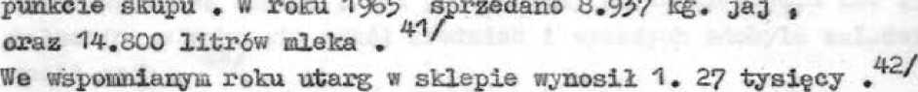

- 58 -
- Kształcenie młodzieży
Masowe kształcenie młodzieży w szkołach zasadniczych , technikach # szkołach ogólnokształcących i wyższych _{t} przybrało na sile dopiero w okresie XX - lecia Polski Ludowej .
W warunkach przedwojennych najlepiej zapowiadająca się młodzież wiejska musiała zrezygnować z nauki * Powodowały to przede wszystkim warunki materialne , jak również znacznie mniejsza niż obecnie liczba szkół . Większość młodzieży z Draganowej naukę swą kończyła na czterech klasach w Sullstrowej *
W mie jscowościach takich jak t Łęki Dukielskie 1 Dukla _{t} istniała szkoła sześcioklasowa , Zaledwie trzy osoby ukończyło sześćioklasową szkołę . Ha przestrzeni kilkudziesięciu lat wyksi tałcenie w zakresie szkół średnich i wyższych zdobyło zaledwie sześć osób „
Po roku 1945 liczba młodzieży kształcącej się wzrosła n ewspółmiernie w stosunku do lat poprzednich , Wpłynęła na to bezpłatność nauczania oraz powstanie licznych szkół zav.-odov.ych i ogólnokształcących w Krośnie , Jedliczu ,
Turaszówce _{t} Miejscu Piśstowym i Dukli . Jako spuściznę z tamtych czasów otrzymaliśmy masę analfabetów z których część nauczyła się czytać 1 pisać na kursach organizowanych po wojnie •
Wykształcenie młodzieży Draganowej po wyzwoleniu do 1965 roku przedstawia się następująco t
Wykształcenie Ogółem  osób | z | czego
Wykształcenie Ogółem  osób | Opuściło | pozostaje | nie pracuje
 | wieś | we wsi | zawodowo
Wyższe 4 | 4 | — | —
JSrednie Ogólnokszg | 6
Średnie Pedagog. 2 | 2 | — | —
Średnie Zawodow.12 | 12 | — | — i
Zasadnicze Zawod18 Zawodowe dla | 18 | —— | —
abs olwent.szkół 1 | 1 | —
Ogółem: 42 | 42
45/ Dane zaczerpnięte z | kroniki szkoły .

- 54
Ghrakterystyc znym zjawiskiem jest również to , że o ile w pierwszych latach powojennych większość młodzieży 3zła do średnich szkół ogólnokształcących i pedagogicznych , to obecnie _{t} obserwuje się wyra żne ciążenie ku szkołom zawodowym • Młodzież po określonym czasie trwania nauki , pragnie uzyskać zawód i usamodzielnić się _{t} względnie pomód finansowo zapracowanym rodzicom • Obecnie wzrasta liczba młodzieży kształcącej się i w 1965 roku przedstawia się następująco : technika « naftowe , łączności , budowlane - 5 Zasadnicze Szkoły;naftowe , rolnicze , górnicze - 10 Zasadnicze szkoły przyzakładowe $
Miejsce Piastowe PCłi - 2
59/ Zestawienia sporządzono z obliczeń młodzieży tut. szkoły

- 55 -
- Szkolnictwo , kultura i czyny społeczne
Do roku 1932 Draganowa żyje bez szkoły . W roku szkolnym 1932/33 ludność wynajmuje lokal u Ob* Anny Ukleji i rozpoczyna się nauka Szkoły Powszechnej . Pierwszą nauczycielką była Anna Ukleja . W tym też roku przystąpiono do budowy szkoły z drzewa , z braku poważniejszych funduszy • Nauczycielem i kierownikiem w jednej osobie był Koryl Stanisław z Przybyszówki. Pod jego kierownictwem utworzy! się komitet i pracował nad budową szkoły . Skład osobowy byłego komitetu przedstawiał się następująco 1
1* Kołacz Jan — przewodniczący
- Ohomentowski Wawrzyniec sekretarz
komitetu
3* Chodak Jan -
- Zborowski Andrzej -
- Smolak Andrzej -
- Bartula Stanisław -
- Serwiński Antoni -
skarbnik członek komitetu członek komitetu członek komitetu członek komitetu
Ci ludzie _{t} bezpośrednio kierowali pracami budowy * Budowa prowadzona była wyłącznie z funduszy jakie ludność składała »
23 % z podatku gruntowego • Pod koniec budowy komitet otrzymał z Towarzystwa Popierania Budowy Szkół Powszechnych kwotę 6 tysięcy złotych _{v} wypłaconą w dwu ratach * Na owe czasy kwota powyższa była dosyć duża , gdyby na nią można było liczyć wcześniej „ wykonanoby z cegły _{f} a nie z drzewa . Budowę ukończono w 1955 roku i rozpoczęto naukę w tej szkole w roku 1955 /36 • W dalszym ciągu kierownikiem tej szkoły był Koryl Stanisław . Po nim nastał kierownik Gołej Michał , Ifc^rł do roku 1959 z Szubrą Józefem jako siłą *
Na początku okupacji hitlerowskiej w roku 1939 / W _{t} kierownikiem szkoły był Ob. Wawszczak Zygmunt z Szczepańćowej * Pracował do

- 57 -
władze powiatowe zadecydowały o zlikwidowaniu szÓ3tej i siódmej klasy _{f} oraz chciano zabrać dwóch nauczycieli , Dzieci natomiast miały uczęszczać do sąsiedniej wsi Glojsce do klasy szóstej i siódmej , Wtenczas to w Komitecie Bodzieielskim przy Szkole Podstawowej W Draganowej w skład którego wchodzili :
1. Sagała '.V łady sław | - | Prze wodnic zący
2* Chodak Jan | - | Skarbnik
3. Frej Aniela | - | Członek
4-. Zborowski Józef | «■» | Członek
5* Olszyk Marceli | - | Członek
6* Skrzęta Andrzej | - | Członek
7> Wierdak Stanisław | - | Członek
8* Dziugan Antoni | - | Członek
9. Zborowski Marian. | - | Członek
10, Chodak Marcin | - | Członek
11, Mieleoh Antoni | - | Członek
12, Kołacz Jan | - | Członek
13. Poręba Edward | — | Członek
14, Serwidski Antoni | - | Członek
13. Jastrzębski Józef | - | Członek
się inicjatywa rozbudowy szkoły |  | , aby za wszelką cenę
nie posyłać dzieci do Głojsc . W tej sprawie wysłano delegację do Wydziału Oświaty w Krośnie w składzie *
Sagała Władysław , Chodak Jan , Prej Aniela , Diiugan Antoni • Po dłuższej debacie nad sprawą rozbudowy , Inspektorat Oświaty przychylił się do tej sprawy i zadecydował rozbudowę szkoły w liraganowej systemem gospodarczym . Polegał on na tym _{t} że 35 # ogólnych kosztów ponosi wieś _{t} zaś 67 £ państwo , Delegacja zgodziła się na tą propozycję , Zwołano walne zebranie wszystkich obywateli _{t} na którym przedstawiono warunki budowy szkoły . Zebrani , większością głosów zgodzili się na te warunki i zadecydowano budowę , którą komitet rozpoczął w 1957 noku • Były przewodniczący komitetu Ob. Sagała Władysław

58 -
ze względu na swe obowiązki służbowe zdał przewodnictwo Ob* Olszakowi Marcelemu , po którym ze względu na zły stan zdrowia , funkcję przewodniczącego komitetu Budowy Szkoły objął Chodak Bronisław * Prowadził on pracę budowy do całkowitego ukończenia . Wykończoną szkołę oddano do użytku w dniu 15 stycznia 1961 roku • W nowej; szkole mieszczą się cztery iżby lekcyjne _{t} kancelaria , oraz gabinet na pomocB naukowe . Budo^ budynku sys t ©memgoapodarczym i brak należytego nadzoru technicznego , odbiły się ujemnie na wykonawstwie budynku . Pominięto całkowicie przeprowadzenie kanalizacji , co doprowadza do niszczenia fundamentów * W czyni© społecznym i przy wydatnej pomocy Komitetu Rodzicielskiego osiatkowano plac szkolny , który dotychczas posiadał drewniane ogrodzenie * Odrestaurowano część budynku starego _{t} w którym mieści się mieszkanie dla kierownika szkoły . Jedna sala lekcyjna i sala gimnastyczna • Budynek ten wspomniany na wstępie wybudowany był w 1955 roku _{t} a obecnie zakwalifikowany do rozbiórki •
W tym czasie kierownikiem szkoły jest Mede jeżyk Mieczysław . Ponadto pracują tu ; Jago żona Maria , Samborska Olga z Korczyny, Fruga Benedykt z Lęk Dukielskich , Nawrocki Zenon _{z} Łęk pukiel- skich , a następnie Uliasz Maria z Wrocanki , Moskal Krystyna z Teodorówki , Wojnar Anna z Lubatowej • W 1962 roku Ob* Medej- czyk Mieczysław z żoną odchodzą do Potoka _{t} a obowiązki kierownika szkoły obejmuje Stanisław Sząbara « Oprócz niego uczą tu t Jego żona Teofila , Szarek Tadeusz z żoną Stanisławą , którzy przybyli z powiatu brzozowskiego , Adolf Jóżwiak z Krosna i wspomniana Uliasz Maria •
W roku 1965 kierownictwo szkoły obejmuje Szarek Tadeusz ,który obowiązki te pełni po dzień dzisiejszy * Na miejsce wspomnianego kierownika Sząbary i jego żony Teofili* którzy odeszli do Czamorzok , przyszli Amelia Leśniak z Lęk Dukielskich i Wacław Stochla z Rymanowa • W związku z reformą szkolną , szkoła tutejsza została zatwierdzona jako przyszła G-mio klasowa , dlatego też czyni się starania ku dalszej rozbudowie ,

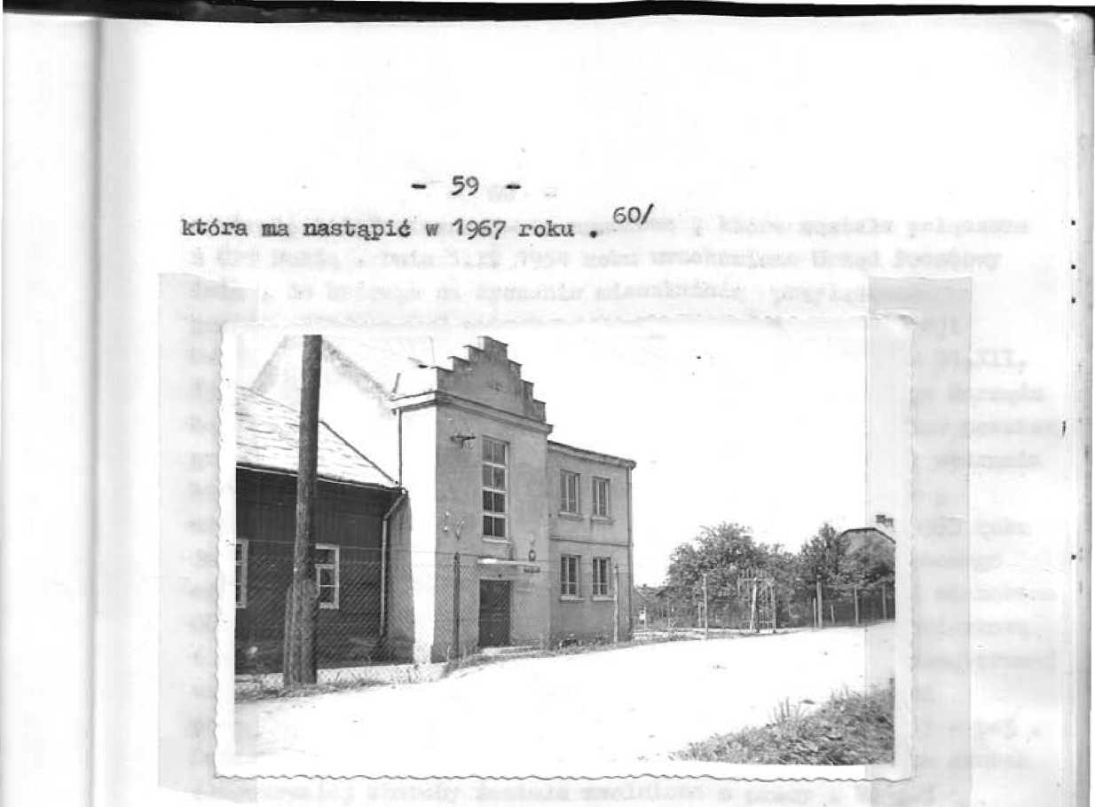
fot* autor
9/ Iłowy budynek szkolny wybudowany w 1961 roku *
Mówiąc o szkolnictwie _{t} wymieniłem szereg czynów społecznych • Czynem bezprecedensu w historii Daraganowej była organizacja poczty i elektryfikacja wsi * Organizacja poczty w Draganów©j przypada na maj 1952 roku . Lokal został wynajęty u Ob* Wierdak Ludwiki _{t} który przedtem został przez miejscową ludność wyremontowany i przystosowany do pracy jako Agencja Pocztowa •
W nowo oddanym do ubytku urzędzie pracę obejmuje kierownik Sysak Stanisław w Teodorówki . K agencji zatrudniony został równocześnie Ob* Baran Marian z Cergowej w chrakterze listonosza wiejskiego * Do miejscowego obszaru pocztowego agencji została włączona gromada Praganowa , zaś do zamiejscowego obszaru pocztowego gromada Głojsee * Na urząd macierzysty wyznaczono Urząd Pocztowy Dukla . Poczta przewożona jest zaprzęgiem konnym z Urzędu Pocztowego w Dukli * W agencji zainstalowano
60/ " Kronika szkoły " od 1959 roku .

u
o

Hf

d s

ŁL £ £J *<t>

SIS
•a w
o o
p. Ct fcł W H- »w

tf

B
09 Cj_{f}
O <©
“ O

£
8 |
v>

8

9
u
tsi
©
o | tf : | a h> f
 | p  H- I | & *yj (
© | © 1 | H O *■
o | U !  t— | M O (  ^ ł
N
& 3
*& B
N

E
W

g
Cj. | «  f V | r cj. | s<s | H*  © 1
ct | H F | J © | •o | -*3 1
© | E | u | o | O* '

<0
B P<
H* IV

jM *i tl
f $|
O H
£ 3 g
P.
o

Sfl
Ł

£

9
£
00
O H* -i -
H ©
ba M
CD
* - I U
P <U ł*
tfl
i
PT

h i i" "■
13 B P' ►*
H> H-
o is d* J
*d
p * C9
- łV P
- H g
ti 0 *p
⁸³ B ^
tł *

Ku u
fu © I U « -i o
K¹ O TjJ H^{J}
id ti ^ o
H* -P
Ki O £J
©
\Jl (Ti
O

a
m
o

&
VD
(Ti ©
r e
S o
« H*

B
Cj*

ś ff

.^{J} s
a dj
Pf U_ »—*
11? n
KT p O
ej- & d
h o o

M 8
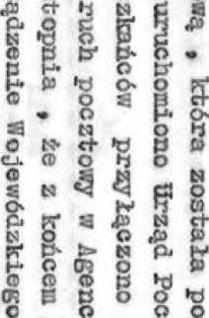
\}J CJ.

9
ff
CJ*
i ■ iilfci^

- 61 -
A oto taToela ilustrująca usługi Agencji Pocztowej dla ludności za rok 1965 •
LP. | Rodzaj usług | Ilość
1, | Przekazy pieniężna | 800 sztuk
2. | Paczki | 840 " -
3. | Rozmowy telefoniczne | 1.440 " -
4. | Talegraagr | 150 * -
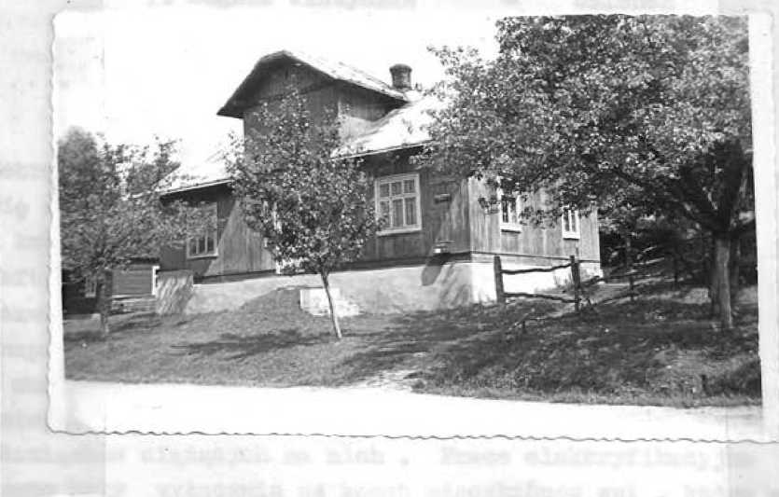

fot. autor
10/ Agencja Pocztowa w Draganowej .
62/ Dane wzięte od kierownika poczty Ob. Węgrzyna Jans .

62
Prócz, wymienionych usług _{t} istnieją takie jak t wydawanie książeczek oszczędnościowych , dokonywanie wpłat HLO , rejestraoja radioodbiorników i telewizorów *
Innym czynem społecznym tutejszej ludności była eletryfikaojo wsi . Ha walnym zebraniu wiejskim w I95i> roku został powołany komitet elektryfikacyjny , w skład którego wchodzili :
1* | Sajdak Stanisław | - | Pr ze w odnic zący
2* | Kołacz Jan | - | sekretarz
5* | bziugan Paweł | — | skarbnik
4* | Chodak Bronisław | - | członek
5* | Węgrzyn Jan | - | członek
6. | Węgrzyn Henryk | - | członek
7. | Sagała Władysław | - | członek
8. | Mielech Antoni | — | członek
9- | Prej Władysław | - | członek
10, | Klocha Stanisław | — | członek
Zebrani podjęli uchwałę o elektryfikacji wsi i zobowiązali się świadczyć usługi pieniężne _{t} robociznę niafachową i konną . Z wydatną pomocą przyszła tu Dyrekcja Kopalnictwa Haftowego w Krośnie , która na prośbę tutejszego komit3tu zezwoliła na przyłączenie się i korzystanie z lini wysokiego napięcia będącej jej własnością . Mieszkańcy wsi na wiadomość o możliwości korzystania z prędu elektrycznego , oraz dobrodziejstwa jakie on daje # bardzo chętnie podjęli się wszelkich obowiązków ciążących na nich * Prace elektryfikacyjne prowadzone były wyłącznie na koszt mieszkańców wsi , które zostały zakończone i odebrane przez Państwową Komisję w dniu 22 .HI, 1954 roku . Elektryfikacją zostało objętych "110 domóv; , na ogólną sumę 166 • Koszty budowy lini niskiego napięcia łącznie z robocizną wyniosły 75*900 złotych . Za instalację domową niezależnie od ilości punktów płacono od 1500 - 2000 złotych .

63
Pozostała część mieszkańców „ którzy w pierwszej chwili nie poparli i nic przyłączyli się do tak doniosłego czynu, chcąc zelektryfikować swoje doTFy musieli świadczyć te same należności które obowiązywały początkujących * Cały koszt elektryfikacji wyniósł 124.200 złotych . Przy odbieraniu linii elektrycznej Komisja stwierdziła warunkowe korzystanie z linii niskiego napięcia , ze względu as wadliwe wykonanie . Komitet Jednak zobowiązał się w ustalonym terminie uzupełnić * ^ ^
Z chwilą zabłyćniocia pierwszej żarówki radość w tutejszej miejscowcści nie znała granic . Ludność masowo dokonywała zakupu radioodbiorników _{f} kuchenek elektrycznych i żelazek .
Tak * że po upływie jednego miesiąca Urząd Pocztowy zarejestrował ich około 50 •

fot* autor
11/ Ukończenie elektryfikacji wsi i włączenie stacji transformatorowej do sieci *
65/ danych udzielił były przewodniczący Komitetu Sajdak Staniław

Doniosłe znaczenie dla tutejszej ludności miało otwarcie Remisy Strażackiej , sklepu spółdzielczego , oraz w budowanie trzech mostów •
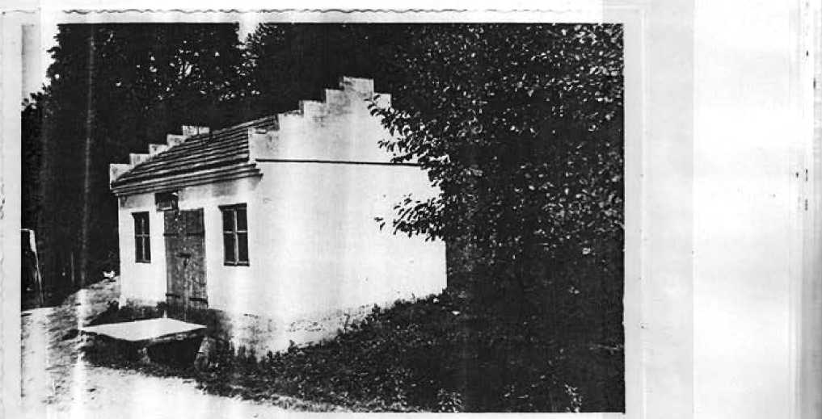
fot. autor
12/ Remiza Strażacka w Draganowej »
Remiza ta , chociaż o małej kubaturze ₍ w całości zaspokaja potrzeby miejscowych strażaków . ihrfcaje mieści się sprzęt , oraz odbywają się zebrania • Z chwilą wybudowania Domu Ludowego _{t} znajdzie tam pomieszczenie .
Do 1945 roku w Draganowej istniał jeden sklep pod nazwą ^{,T} Jutrzenka " , mieszcząc^ się w domu prywatnym u Ob. TJkleji .
p
Brak odpowiedniego własnego sklepu dawał się dotkliwie we znaki * Toteż na zebraniu wiejskim postanowiono wybudować no.y sklep spółdzielczy * Se względu na brak odpowiedniej działki pod Budowę działki postanowiono zakupić ją w czynie społecznym . Kosztowała om 14 tysięcy złotych . W czasie realizacji

budowy
t
dużą pomoc okazała 3S Chorkówka
(
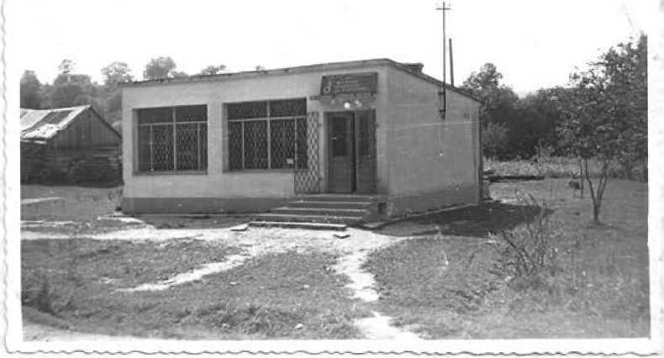
fot. autor
13/ Sklep wzniesiony czynem społecznym .
W niedługim czasie , bo po uływie jednego roku sklep został oddany do użytku , Zaspokaja on w całości potrzeby ludności . Znaleźć tu można artykuły kilku branż _{f} a to 1 spożyocae.j , elektrotechnicznej , żelaznej . Ponadto dokonuje się tutaj skupu płodów rolnych .
ITiżej zamieszczona tabela ilustruje obroty sklepu za rok 1964 i 1965 -
Plany | 1964 | 1965
Plan roczny | 900.000 zł. | 950.000 Zł.
Wykonanie planu | 978.000 zł. | 1«±1.27 tysięcy zł.
64/ Dane zaczerpnięte ze sprawozdań sklepowego za rok 1964 i 1965

- 66 -

LP* Nazwa towaru | 1964- rok | 1<J6£ rok
 | utarg | utarg
1. Cukier | 132.000 zł* | 133.000 zł.
2* lAąka, kasze _{f}ryż | 88.000 zł. | 89.600 zł.
3. Pieczywo | 116.000 zł. | 115.200 zł.
4. Papierosy | 74.200 zł. | 70.800 zł.
5. Tłuszcze zwierzęce | 84.400 zł. | 90.400 zł.
6. Wino | 100,700 zł. | 97.600 zł.
Brak we wsi mostów dotkliwie odesuwali tutejsi mieszkańcy . Płynąca przez wieś rzeka stwarzała potrzebę budowy przynajmniej dwu mostów • Mosty te zostały po wyzwoleniu w czynie społecznym wybudowane , a jeden zniszczony przez działania wojenne odbudowany , Nachodzi jeszcze konieczność oddania do użytku czwartego mostu , który połączy drugą stronę wsi z szosą główną.
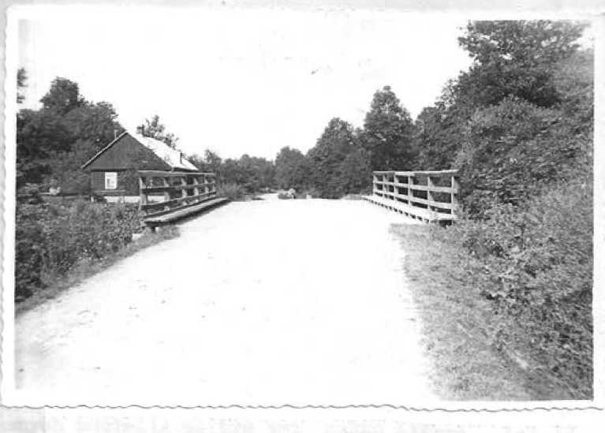
fot* autor
-14/ Pierwszy nowy most wybudowany po wyzwoleniu

>
y - ⁶?-
O&lna wartość wybudowanych aoatów wynosi 500 tysięcy złotych _{f} w tym wkłauu społecaeilsttót jest około 300 tysięcy złotych . ⁶^
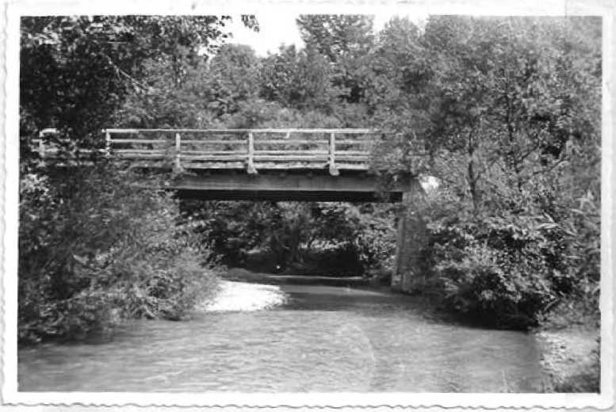
fot* autor
15/ Most oddany do użytku w ostatnich łatach *
65/ tianych udzielił sołtys wsi Makoś Alfred - lat 38 .
%

68 -
Opisując csyny zrcróciłem uwagę na najważniejsze , które były palącym problemem tutejszej ludności • Wiele innych czynów jest obecnie realizowanych , wśród nich taki jak i Budowa Donu Ludowego .
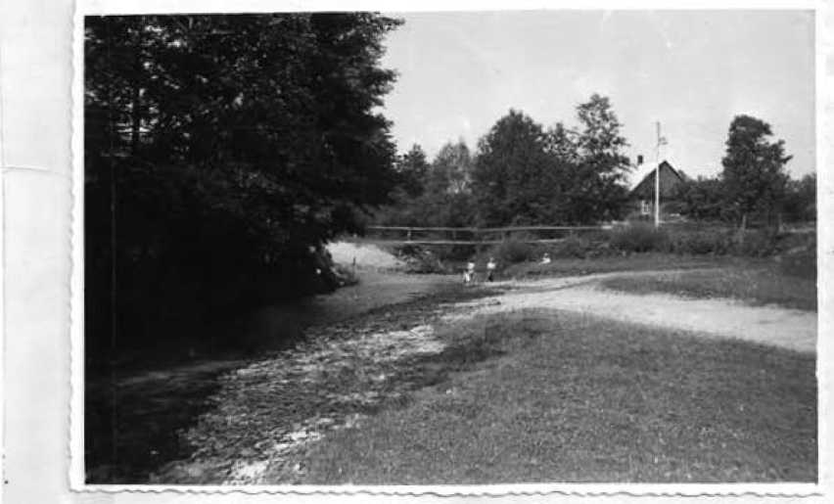
fot.
16/ Widok na kładką
mostem .
autor
_{t} które w krótkim czasie
zostanie zastąpiona

69
4-. Materialne warunki ty tu
Materialne warunki bytu tutejssych mieszkańców w porównaniu z okresem międzywojennym _{t} znacznie się zuieriły * Wzoiy miejskie poprzez kształcącą się młodzież _{t} oraz pracujących robotników zaczęły coraz bardziej przenikać na wieś • Zaczyna zmieniać się zewnętrzny i wewnętrzny wygląd domów • Po ostatniej wojnie gospodarze wybudowali 131 domów , w tym 12 murowanych _{t} pozostałe drewniane , 3 stodół murowanych _{t} 120 studni •
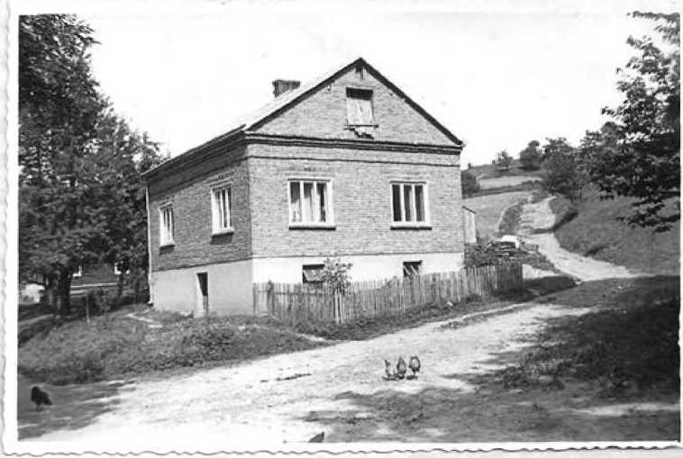
fot* autor
17/ Pierwszy murowany dom po wojnie .
Obecnie obory wraz ze stodołami buduje gię oddzielnie .
Przy budowie domów , wykorzystując nierówności terenowe budują suteryny _{f} które przeznaczają na letnie kuchnie _{f} piwnice na owoce inne urządzenia gospodarskie * Oprócz budowy nowych domów # gospodarze często przebudowują stare przez zmienianie pieców na kaflowe ₉ wprawianie podłóg i okien *
66/ Wypowiedzi byłych sołtysów t

70 -

s

Ludzie coraz więcej "kitują szafy , kredensy , łóżka _{t} krzesła • Ostatnio zaczynają się pojawiać toaletki oraz tapczany .
Dużą uwagę przywiązują kobiety do nakryć na łóżka , dywaników # serwet i firanek . Podłogi u większości domów są malowane •
U każdym domu znajduje się umywalka i miednica do mycia .
Od 1954 roku wieś jen.; zelektryfikowana _{t} co umożliwiło wprowadzenie większej ilości aparatów radiowych , 3 ostatnio i telewizyjnych * Również .7 zakresie strojów coraz hardziej zacierają się różnice między miastem a wsią , najszybciej przechwytuje wiejskie wzory młodzież szkół śńednich * oraz młodzież pracująca poza walą . Każdy młody chłopiec i dziewczyna _{t} a częste i starsi posiadają zegarki na rękę « Piętnastu chłopców ma własne motocykle , rower zaś stał się starym środkiem lokomocji *
Rodzice wykazują dużą troskę o ubiór swych dzieci . Do historii przeszły te czasy kiedy dzieci chodziły do szkoły boso , a para butów była wspólna dla kilkorga dzieci • Dzieci szkolne na przerwach kupują ciastka i słodyczą w pobliskiej kawiarni czy sklepie • Rzadko spotyka się w domach kołyski na biegunach _{v} gdyż zastąpiły je wózki 1 łóżeczka . OJroska o dzieci wyraża się również w organizowaniu dla nich zabaw i rozrywek _{f} w kupowaniu zabawek . V okresie największego nasilenia letnich prac polnych dzieci przebywają w dziecińcach pod opieką w chowawczyń . Ostatnie lata przyniosły również duże zmiany w odżywianiu się ludności * Zwiększyło się znacznie spożycie cukru _{t} tłuszczu _{t} jajek _{t} mleka i mięsa , W simie w wielu domach jada się mięso i wędliny własnej produkcji zabijając świnie i cielęta . Zanika jedzenie z Jednej miagi _{t} a obiady są przeważnie dwu—danio-e , Jeszcze bardziej zmieniły się jadłospisy potraw świątecznych i ..eselnych * Podniosła 3ię higiena sporządzania potraw , oraz ogólna higiena osobista i misszkabiowa •
Jak już zaznaczyłem decydujący wpływ na powojenne zmiany w zakresie kultury mieszkań i ubrań , oraz wyżywienia , wywarła poprawa materialnych warunków , oraz szerokie kontakty z kulturą miejak-ą .

71
Dużą rolę spełnia tutaj również prasa , radio _{t} książka , telewizja , Szybkie zmiany zachodzą również dzięki dużym możliwościom zarobkowym _{t} kt£; e są materialną podstawą zachodzących zmian .
5- Kultura umysłowa
W świetle ogólnych przeobrażeń społeczno - gospodarczych , kształt owiła się kultura umysłowa * Ha nią duży wpływ wywarły i szkoła _{t} organizacje gospodarcze # polityczne * kulturalno - oświatowe _{f} rozwijające się czytelnictwo , radio , telewizja 1 kino * Dla wiciu ludzi książka i gazeta stały się również ważne jak ubranie czy jedzenie * U większości ludzi nastąpił przełom w tradycyjnym sposobie myślenia i pojmowania świata .
Odmienne wyglądały stosunki przed wojną * Draganowa posiadała saledwie trzy odbiorniki bateryjne . Ze względu na powszechny analfabetyzm i wy3oką cenę prenumeraty , tylko znikoma liczba mogła pozwolić sobie na kupno • Ludność jednak często zbierała się w domach # gdzie było radio i słuchała nadawanych audycji * Bezy tym dyskutowano nad ogólną sytuacją polityczną i gospodarczą Z chwilą zelektryfikowania wsi # wzrosło zainteresowanie radiem • Gospodarze zaczynają śledzić pogadanki na tematy rolnicze i ogrodnicze , Dużą popularnością cieszą się wszystkie pogadanki oświatowe # audycje dla młodzieży i dzieci # oraz programy rozrywkowe • Eadio umożliwia bezpośrednią orientację w bieżących wydarzeniach kraju i świata , dzięki czemu nawet najsłabsi czytelnicy mogą się zaznajomić z ważnymi wydarzeniami • VX stosunku do czasu międzywojenjjy ch wzrosła liczba prenumeratorów prasy . W marcu 1966 roku wieś prenumerowała :
67/ Informacji udzielił kierownik poczty Ob. Węgrzyn Jan

72
L P . | .Nazwa gazety | Ilość prenumerowanych egz&mpl.
1. | Gromada - Rolnik Pol3ki | 92
2. | Agr echa min | 7
3. | Gospodyni wiejska | 7
4. | Ochrona roślin | 3
5, | Plon | 4
6. | Robotnik Solny | 6
?• | Przysposobienie rolnicze | 3
a. | Pszczelarstwo | 2
% | Chłopska Droga | 10
-i  o  • | Nowiny Rzeszowski | 6
11. | Trybuna Ludu | 3
12. | Trybuna Robotnicza | 4
13. | Przyjaciółka | 16
14. | Granica | 10
15. | Zielony sztandar | 6
 | i inne | 21
 | R a z e m : | 200
Jak na ogólną sunę 769 ludzi łącznie z dziećmi to jest to stan zadawalający * Zauważa się tendencje do wzrostu ilości prenumerowanych czasopism . Prócz wymieniouych gazet ₉ prenumerowanych u listonosza _{t} ludność korzysta z prasy zakupionej w kioskach " ROCHU ^{T}' * Ponadto korzysta z punktu bibliotecznego. Zainteresowanie czytelnictwem jest dosyć dobre _{t} a szczególnie nasilone w okresie zimowym . Duży wpływ na rozwój umysłowy ludności mają występy organizowane przez młodzież szkolrtą ,
Koło Gospodyń _{t} oraz Koło Młodzieży 'Miejskiej • Wpływ ten uwidacznia się vj sposobie zachowania się ludzi _{t} oraz w ich stosunku do otoczenia • Z każdym rokiem zanikają w mie jscov<ym języku _{t} pozostałości gwary _{t} a utrwala się język literacki * Zachodzące zmiany społeczno - gospodarcze wywarły odpowiedni

I
~ 73 -
wpływ na współżycie; rodzinie i gromadzie • W rodzinie
maluje autorytet rodziców polegający na bezwzględnym posłuszeń-
stwie własnych dzieci * Obecne wychowanie cechuje duża
pobłażliwość • '/ledza zdobyta przez młodzież w szkole przerasta
poziom umysłowy rodziców „ Młodzież tutejsza niechętnie
pozostaje na gospodarstwie _{f} szuka zatrudnienia w ośrodkach
przemysłowych . 7/ wyborze /;spółmałżonka przestała się również
kierować względami majątkowymi , Więcej ceni dobry zawćd niż ^{ł}
ziemię . Rodzice nie są już zdolni narzucić młodzieży swój
styl życia , Przemianom ulega również życie w sąsiedztwie _{f}
podnosi się kultura współżycia sąsiedzkiego • Zanikły głośne
kłótnie i inne awantury wynikające często z błahych przyczyn ,
Z powodu ograniczonego czasu , kobiety przestały zajmować się plotkam*. , Yięcej czasu poświęcają na prowadzenie gospodarstwa * Rozrywką /.ieczorną większości ludzi są audycje radiowe .
i

74
6, Działalność organizacji społecznych
i
Do organizacji działających na teranie w&i Draganowa należą t PZPR . Stronnictwo Ludowo _{f} Kółko Rolnicze .
Ochotnicza Straż Pożarna . Koło Gospodyń miejskich ,
Koło Przyjaciół Dzieci i Koło Młodzieży Wiejskiej *
Najwcześniej datuje swe powstanie Stronnictwo Ludowe bo Już ₍ w 1937 roku . Zadaniem tej organizacji było aprzeciwstawianie się istnieJącym stosunkom społecznym i gospodarczym *
Organizacja niepraejawiała zbyt dużej działalności z braku świadomości mieszkańców wsi i negatywnego ustosunkowywania się ówczesnych władz . Cybuch II wojny światowej przerwał na krótki okres działalność tej organizacji » Hlediugo . bo w 1942 roku z byłych członków £L powstają Bataliony Chłopskie .które występują cennie do walki z okupantem • Obecnie organizacja ta zrzesza w swoich szeregach 35 członków . której przewodniczącym jest Ob. Solińaki Stanisław . Pierwszymi założycielami SŁ - u byli i Ob. Kołacz Jan . Chodak Bronisław . Wierdak Michał . Węgrzyn Józef .
W 1958 roku powstaje Podstawowa Organizacja partyjna , która liczy 9 członków . Zbi Z biegiem czasu rozrasta 3ię i w 1966 roku w jej szeregach znajduje się 22 towarzyszy .
Jest ona głównym inicjatorem w podejmowaniu czynów społecznych i wskazuje drogę ku lepszej przyszłości . Kolejnymi jetffc sekretarzami byli : Medejeżyk Mieczysław . Sząbara Stanisław . Mielech Jan i Klecha Stanisław . ^{0>/}
Straż Pożarna została zawiązana w 1952 roku i liczy w tym czasit 8 członków , Wyposażenie jej było bardzo skromne , bo zaledwie pompa ręczna _{v} którą strażacy posługiwali się przy gaszeniu pożarów , Cbecnie Ochotnicza Strai Pożarna liczy 22 członków . a wyposażenie jej jest znacznie lepsze * Oprócz pompy rocznej posiada motopompę i wóz . Sprzęt ulokowany jest w nowej remizie strażackiej ,
68/ Relacja Ob. Soliśafciego Stanisława - Przewodu. SŁ~u
69/ Wypowiedź Sekretarza Organizacji Klechy Stanisława - lat 60

75
Strażaey podnoszą swoje spra/mości biorco udział w lic zajeb ćwiczeniach , oraz przeglądach sprawności drużyn 3P *
Ob c en ja jej komendantem jest Ob* Oz ług aa .ft&dysław • Warto t
wspomnieć # że w związku z Obchodami 1000 - lecia Państwa Polskiego tutejsza straż organizuje zarody •
Kółko Rolnicza powstało w 1953 roku • '■'/ początkowym okresie liczyło 20 członków » Wyposażone było w słaby zestwa maszyn rolniczych , bo zaledwie jedna maszyna odlotowa i trzy opryskiwać* cze do chemicznego zwalczania chwastów i owadów * Działalność Kółka jest dosyć ożywiona * Do głównych jego zadań należy : podniesienie produkcji rolnej poprzez mechanizację rolną _{t} kontraktację roślin i trzody chlewnej _{f} oraz upowszechnienie wiedzy rolniczej * Obecnie Kółko Kolnieze liczy 58 członków i dysponuje niżej wymienionym sprzętem : ciągnik _{t} dwie
przyczepy _{t} dwa agregaty omłotowe z kompletnym urządzenie _{t} cztery opryskiwacze _{t} płóg dwuskibowy * brony , dwa kultywatory , wał ciągnikowy i jeden rozdrabniacz zboża . Ze sprzętu i maszyn | chętnie korzysta tutejsza ludność •
fot, autor
18/ Zestaw narzędzi rolniczych w początkach założenia Kółka . 70/ Wypowiedź Komendanta Straży Dziugana Władysława .

- 75 -
Maszyny omłotowe za o-statui sezon Typraccwały 22 tysiące złotych.
Ciągnik i pozostały sprzęt rolniczy wypracował 30 tysięcy złotych*
Najwięcej pracy włożył tutaj Przewodniczący Kółka Rolniczego
Ob. Chodak Bronisław , Ob. Węgrzyn Jan prowadzący dokumentację
/
i dyspozytor Olszyk Marceli. ^{Ę}
Koło Gospodyń Miejskich zorganizowane zostało w 1961 roku . Członkami Koła w tym roku były 22 gospodynie # przewodniczącą zaś Ob. Dziugan Janina . Obecnie Koło liczy 43 członków # a pracą Koła kieruje Ob, Chomantowska delicja . W minionych latach organizowano kursy gotowania i pieczenia ,co wywarło duży ^pływ na racjonalniejsze żywienie ludności . 71 okresie zimowym członkinie Koła organizowały występy artystyczne •
S zakresie wychowania i opieki nad dziećmi Koła co roku orggiizo- wało letnie dziecince wraz z Kołem towarzystwa Przyjaciół Dziec: Działalność Związku Młodzieży Wiejskiej w Draganowej napotyka na trudności wypływające z braku młodzieży . Młodzież tutejsza j uc^ się w szkołach średnich lub pracuje zawodowo daleko od rodzinnej wsi • toteż udział jej w działalności społecznej na terenie wsi staje się coraz bardziej ograniczony . Poza tym młodzież wychowana w stosunkowo lepszych warunkach _{t} nie zawsze rozumie s ns swej przynależności do organizacji . Działalność kulturalno - oświatowa młodzieży nie ma charakteru ciągłego , często zanika na dłuższy okres czasu • Zasługą Koła jest zorganizowanie fr tutejszej wsi jest klubokawiarni . Ulub ,
przejawia jednak znikomą działalność w zakresie krzewienia ,
kultury i oświaty . Czytelnictwo młodzieży ogranicza się do czasopism i magazynów ilustrowanych , słabo korzystają w biblioteki gromadzkiej . Prz-: ;o<ln Lezącą Koła jest Emilia Skrżęta .
taaystkie opisane organizacje spełniają pozytywną rolę w życiu wychovfawczym , zawodowym i społeczno - politycznym wsi •
?1/ Dane zaczerpnięto zesprawozdania Kółka Rolniczego za 1965 _{t} 1964 i 1965 rok .

Zakończenie
«
Pisząc monografię wsi Draganona _{t} starałem się okazać przemiany gospodarczo - społeczna i kulturalne wsi od końca TH wieku do chwili obecnej . Drogi tych przemian prowadziły od biednej , zacofanej , stojącej na niskim poziomie umysłowym i kulturalnym wsi minionych czasów , do wsi współczesnej # której głównym problemem jest budowa socjalizmu , a przez to coraz lepszego życia • Droga tych przemian była trudna • Prowadziła bowiem przez zabory , dwie wojny światowe , oraz ciężkie okresy powojenne • Ludność w tym c zaslo musiała stanąć do budowy władnej wsi , zniszczonej prawie doszczętnie prze z okupanta i przyczynić się do odbudowy całego lara j u .
Ho zwój gospodarczy Draga no we j Jest podobny' do rozwoju wielu terenór podkarpackich znajdujących się w zasięgu ośrodków przemysłowych , a łatwy dostęp do nich wyznaczał kierunek zmian w zakresie struktury gospodarczej * zawodowej i społecznej rezultacie doprowadziło to do wytworzenia się we wsi i okolicy specjalnego typu zawodowego _{t} chłop-a i robotnika w jednej osobie * Wiąże się to również nierozerwalnie z dużym rozdrobnieniem gospodarstw chłopskich . Mężczyźni pracują zawodowo i równocześnie pozostają na swoich skromnych gospodarstwach . Bezy takich gospodarstwach _{p} dodatkowe prace zarobkowo zabezpieczają rodzinom lepszy poziom życia . Zmiaręr _{v} jakie zaszły w opisaranych latach obejmowały wszysti-aL- dziedziny życia i miał^ charakter postępowy * Uajbardzie zasadnicze zmiany w życiu wsi zaszły po II wojnie światowej . Zaznaczają się one szczególnie w strukturz;; gospodarczej , poziomie gospodarki rolnej n materialnych warunkach bytu , obejmujących mieszkanie ubiór * odżywianie * Zmiany zaznaczyły się również v; poziomie intelektualnym ludności • Do czynników _{f} które w szczególny sposób wpłynęłj na rozwój i postęp omawianej wsi należą s szkoła , emigracja , radio _{t} kino , prace w organizacjach _{f} czytelnictwo książek i gazet , oraz przechodzenie mieszkańców do pracy w przemyśle .

Społeczna działalność chłopów była ^wiadoma , ponieważ stali się
oni pełnoprawnymi obywatelami swego kraju * •

Spis ilustracji i map*
1* Fragment ogólnego widoku na wieś •
- Droga prowadząca do sąsiedniej wsi Głojsce .
5. Widok na wzgórze porośnięte krzewami •
- Widok na ^{B} Olszyhki ^{n} z roślinnością łąkową .
- Ftagment uczty weselnej .
6* Chata z okresu międzywojennego •
7* Obora i dom pod jednym dachem *
- Stary budynek szkolny z 1935 roku , wybudoT/yny w czynie społecznym •
9* Iłowy "budynek szkolny wybudowany w 1961 roku .
10.. Agencja poczt owa w Dragnnowej *
11* Ukończenie elektryfikacji 1 włączenie stacji transfoi ato- rowe j do sieci .
12. Hemiza Strażacka w Draganowej .
- Sklep wzniesiony czynem społecznym.
- Pierwszy most wybudowany po wy z wolne iu .
- Most oddany do użytku w ostatnich latach .
- Widok na kładkę , która w krótkim czasie zostanie zastąpiona mostem *
- Pierwszy murowany dom po wojnie •
- 2©stwa narzędzi rolniczych w początkach założenia Kółka .

1.
Mapy.
Draganowa - skala 1 : 25.000
#

1
LITERATURA
. " Opla powiatu krośnieńskiego pod względem geograficzno - historycznym " - Wł, Sama - Przemyśl - 1898 r.
2. " Ilustrowana monografia powiatu krośnieńskiego oraz
przewodnik turystyczny po Krośnie nad Wisłokiem i okolicy ¹¹ PT2£ - Krosno — 195? r. pod red. Antoniego Bała •
5* " Sbadań geologicznych w Karpatach ^{n} - Jan Kruczek
- Instytut Geologiczny - 1956 r.
4* " Przekroje geologiczne przez Polskę " - Wł. Porzaryski
- Warszawa - 1959 r*
5. " Ziemia krośnieńska " - prof. Prańciszek Sulimowski
- Kraków - 1964 r_{t}
6# " Słownik geograficzny Królestwa Polskiego "
- 1881 r, - T,II , pod red, Pilipa Sulimierskiego * Bronisława Chlebowskiego , Władysława Walewskiego ,
- " AGZ " - T.III i IV ,
- " Na szlakach Łemkowazczyzsy " - doktor Krystyna Pieradzka
- Kraków - 1959 r*
- ^{n} Województwo Rzeszowskie * — Marian Bhilczuk
- Warszawa - 1962 r.
- " Potakówka " - Maria Biernacka - Yfarszawa - 1962 r,
- " Historia gospodarcza Polski w dobie popowstaniowej *
- 1864 - 1918 - Warszawa - 1947 r,
- " Zarys geologii Polski ^{n} Marian Ksiąśkiawicz _{t} J,Samsonowicz -
- Warszawa - 1955 r,
15, " Nieznane karty przeszłości miasteczka Dukli " A,Kamiński
- Warszawa — 1960 r,
- ^{w} Przeprowadzone wywiady ^{rt} •
- ■ Obserwacja własna " •

